ŠKOLA LIKOVNIH UMJETNOSTI

S P L I T

Fausta Vrančića 17
Klasa: 602-03/19-02/01
Ur.broj: 2181-72-198-01-1

GODIŠNJI PLAN I PROGRAM RADA ŠKOLE

ZA ŠKOLSKU GODINU 2019./2020.

Split, rujan 2018.

S A D R Ž A J:

I | Uvod
II | Osnovni podaci
III | Učenici
IV | Sadržaj rada škole (nastavni planovi)
V | Nastavnici
VI | Kalendar rada škole
VII | Hospitiranje na nastavi
VIII | Završni ispit, državna matura
IX | Školski preventivni program  Plan i program tima za potencijalno darovite učenike
X | Plan i program odgojnog rada škole
XI | Kulturna i javna djelatnost škole
XII | Plan i program socijalne i zdravstvene zaštite
XIII | Plan i program mjera za povećanje sigurnosti u školi
XIV | Plan i program sata razrednika
XV | Plan i program Vijeća učenika i Vijeća roditelja
XVI | Plan i program Nastavničkog i Razrednog vijeća
XVII | Plan i program stručnog usavršavanja
XVIII | Plan i program rada Školskog odbora
XIX | Plan i program rada Stručnog vijeća
XX | Plan i program pročelnika odjela
XXI | Umjetnička zbirka ŠLU
XXII | Plan i program rada školske galerije
XXIII | Plan i program školske knjižnice
XXIV | Plan i program pedagoginje škole
XXV | Plan i program ravnatelja škole

I. U V O D

Kod izrade Godišnjeg plana i programa rada Škole za školsku godinu 2019./2020. imamo u vidu sljedeće:

- Izvješće i analiza odgojno-obrazovnih rezultata u školskoj godini 2018./2019.
- Školski kurikulum za školsku godinu 2019./2020.
- Odluka o početku i završetku nastavne godine, broju radnih dana i trajanju odmora učenika osnovnih i srednjih škola za školsku godinu 2019./2020. (MZOS)
- Zakon o odgoju i obrazovanju u osnovnoj i srednjoj školi
- Odluke MZO o donošenju kurikuluma za međupredmetne teme
- Zakon o umjetničkom obrazovanju
- Statut Škole

II. OSNOVNI PODACI

ŠKOLA LIKOVNIH UMJETNOSTI, Fausta Vrančića 17, Split
tel/fax: 021 467-177
ŠIFRA ŠKOLE : 3172392
Škola likovnih umjetnosti u Splitu osnovana je odlukom Skupštine općine Split 01. 09. 1947. godine Rješenjem br. US-177/92. Okružnog privrednog suda Škole je upisana u sudski registar dana 10. 5. 1993. godine.

 | DJELATNIK | STRUČNA SPREMA | GOD. ROĐENJA | GOD. STAŽA | RADNI ODNOS
ravnatelj | Mladen Bilankov  mr. sc. sociologije | VSS | 1954.g. | 38 | neodređeno
tajnik | Srđana Kovačić  dipl. pravnik | VSS | 1977.g. | 11 | neodređeno
pedagoginja | Aleksandra Dužević  prof. pedagogije | VSS | 1967.g. | 26 | neodređeno
bibliotekar | Vanja Škrobica  dipl. politolog  dipl. bibliotekar | VSS | 1953.g. | 34 | neodređeno
računovođa | Emil Tramontana  dipl. ekonomist | VSS | 1959. g. | 31 | neodređeno
voditelj smjene i ispitni koordinator | Slavica Gudelj  prof. pedagogije i filozofije | VSS | 1961. g. | 29 | neodređeno
administrator blagajnik | Milena Tešija  upravni referent | SSS | 1958. g. | 41 | neodređeno

Uz gore navedene djelatnike u Školi radi 33 nastavnika, 1 vanjski suradnik , 3 spremačice i 1 domar.
Nastavni kadar popunjen je stručnim djelatnicima. Škola nema kadrovskih problema.
Školska zgrada ima:
- 4 klasične učionice,
- 20 učionica za stručnu nastavu,
- zbornicu,
- knjižnicu,
- 5 kancelarija,
- drvodjelsku radionicu,
- pismohranu,
- prostor školske galerije,
- 9 kabineta za profesore,
- 7 skladišta,
- kotlovnicu.
Ukupna površina prostora iznosi cca 2100 m².
Škola radi u petodnevnom radnom tjednu. Ponedjeljak, utorak I srijedu škola radi u dvije smjene. Jutarnja od 08,00 do 13,55 i poslijepodnevna od 14,00 – 19,55 sati. Četvrtkom i petkom se cjelokupna nastava odvija u jutarnjoj smjeni.

III. UČENICI

R | BROJ UČENIKA PO OBRAZOVNIM PROGRAMIMA |  |  |  |  |  |  |  |  |  |  |  |  |  | U | UKUPNO |  | BROJ
A  Z  R  E  D | Lik. umjetnost i dizajn |  | Graf. dizajn |  | Foto. dizajn |  | Kip.  dizajn |  | Slik. dizajn |  | Industr.  dizajn |  | Dizajn odjeće |  | K  U  P  N  O |  |  | ODJELA
 | M | Ž | M | Ž | M | Ž | M | Ž | M | Ž | M | Ž | M | Ž |  | M | Ž
I | 8 | 40 |  |  |  |  |  |  |  |  |  |  |  |  | 48 | 8 | 40 | 2
II |  |  | 1 | 7 | 3 | 5 | 3 | 5 | 1 | 7 | 4 | 4 | 0 | 8 | 48 | 12 | 36 | 2
III |  |  | 2 | 7 | 2 | 7 | 6 | 2 | 1 | 9 | 1 | 8 | 1 | 8 | 54 | 13 | 41 | 2
IV |  |  | 6 | 3 | 4 | 5 | 4 | 3 | 0 | 8 | 4 | 5 | 2 | 7 | 51 | 20 | 31 | 2
Ukupno | 8 | 40 | 9 | 17 | 9 | 17 | 13 | 10 | 2 | 24 | 9 | 17 | 3 | 23 | 201 | 45 | 156 | 8

6 obrazovnih programa (grafički dizajner, kiparski dizajner, fotografski dizajner, slikarski dizajner, industrijski dizajner i dizajner odjeće)
20 obrazovnih grupa
M = 45 Ž = 156 ukupno = 201

Broj učenika s teškoćama u razvoju s Rješenjem Ureda za prosvjetu:

RAZRED | BROJ UČENIKA S RJEŠENJEM
1.A | 1
1.B | 1
2.A | 3
2.B | 2
3.A | 2
3.B | 3
4.A | 2
4.B | 1
UKUPNO | 15

IV. SADRŽAJ RADA ŠKOLE (nastavni planovi)

Nastavni planovi

Ministarstvo kulture i prosvjete Rješenjem Kl. oznake: 602-03/92-01-566, Ur.broj. 532-02-6/3-93-01 od 30. ožujka 1993. godine odobrava Školi sljedeće programe (struke): grafički dizajner, kiparski dizajner, slikarski dizajner, industrijski dizajner, fotografski dizajner, dizajner odjeće Rješenjem Ministarstvo prosvjete i športa; Klasa: UP/Io-602-03/99-01/18, Ur.broj: 532-02/6-99-1 od 5 ožujka 1999.

NASTAVNI PLAN ŠKOLE I. , II. , III. i IV. razreda

ZajedniČki sadrŽaji

Red.  broj | NASTAVNI PREDMETI | TJEDNI BROJ SATI
 |  | I razred | II razred | III razred | IV.  razred
1. | Hrvatski jezik | 4 | 4 | 3 | 3
2. | Strani jezik | 3 | 3 | 3 | 3
3. | Glazbena umjetnost | 1 | 1 | - | -
4. | Povijest | 2 | 2 | 2 | 2
5. | Etika/Vjeronauk | 1 | 1 | 1 | 1
6. | Geografija | 2 | 1 | - | -
7. | Tjelesna i zdravstvena kultura | 2 | 2 | 2 | 2
8. | Matematika | 2 | 2 | - | -
9. | Kemija | 2 | - | - | -
U K U P N O: |  | 19 | 16 | 11 | 11

POSEBNI STRUČNI DIO

- PROGRAM UVOĐENJA U STRUKU (I GODINA UČENJA)

Predmet | broj sati tjedno
Povijest likovne umjetnosti | 2
Tehničko crtanje | 2
Pismo | 2
Crtanje I slikanje | 4
Plastično oblikovanje | 4
Teorija oblikovanja | 2
ukupno | 16

GRAFIČKI DIZAJNER

Red.  broj | NASTAVNI PREDMETI | TJEDNI BROJ SATI
 |  | II. | III. | IV.
9. | Povijest likovne umjetnosti | 2 | 2 | 2
10. | Teorija oblikovanja | 2 | - | -
11. | Crtanje i slikanje | 4 | 4 | 4
12. | Grafičke tehnike | 4 | 8 | 8
13. | Grafički dizajn | 4 | 4 | 8
14. | Grafička tehnologija | 1 | 2 | -
15. | Fotografika | - | 2 | -
16. | Računalstvo | 2 | 2 | 2
UKUPNO STRUČNI DIO |  | 19 | 24 | 24
SVEUKUPNO |  | 35 | 35 | 35

KIPARSKI DIZAJNER

Red.  broj | NASTAVNI PREDMETI | TJEDNI BROJ SATI
 |  | II. | III. | IV.
9. | Povijest likovne umjetnosti | 2 | 2 | 2
10. | Teorija oblikovanja | 2 | - | -
11. | Crtanje i slikanje | 4 | 4 | 4
12. | Plastično oblikovanje | 4 | 4 | 4
13. | Kiparska tehnologija | 1 | 2 | -
14. | Likovna obrada kamena | 4 | 4 | 8
15. | Likovno oblikovanje materijala | - | 4 | 4
16. | Obrada sadre | - | 2 | -
17. | Računalstvo | 2 | 2 | 2
UKUPNO STRUČNI DIO |  | 19 | 24 | 24
SVEUKUPNO |  | 35 | 35 | 35

FOTOGRAFSKI DIZAJNER

Red.  broj | NASTAVNI PREDMETI | TJEDNI BROJ SATI
 |  | II. | III. | IV.
9. | Povijest likovne umjetnosti | 2 | 2 | 2
10. | Teorija oblikovanja | 2 | - | -
11. | Crtanje i slikanje | 4 | 4 | 4
12. | Fotografske tehnike | 4 | 4 | 4
13. | Fotografski dizajn | - | 4 | 4
14. | Fotografska tehnologija | 1 | 2 | -
15. | Obrada fotografije | 4 | 4 | 4
16. | Video | - | 2 | 4
17. | Računalstvo | 2 | 2 | 2
UKUPNO STRUČNI DIO |  | 19 | 24 | 24
SVEUKUPNO |  | 35 | 35 | 35

SLIKARSKI DIZAJNER

Red.  broj | NASTAVNI PREDMETI | TJEDNI BROJ SATI
 |  | II. | III. | IV.
9. | Povijest likovne umjetnosti | 2 | 2 | 2
10. | Teorija oblikovanja | 2 | - | -
11. | Slikarske tehnike i materijali | - | 4 | 4
12. | Crtanje | 4 | 4 | 4
13. | Slikanje | 4 | 4 | 4
14. | Slikarska tehnologija | 1 | 2 | -
15. | Primijenjeno slikarstvo | 4 | 4 | 8
16. | Restauriranje | - | 2 | -
17. | Računalstvo | 2 | 2 | 2
UKUPNO STRUČNI DIO |  | 19 | 24 | 24
SVEUKUPNO |  | 35 | 35 | 35

INDUSTRIJSKI DIZAJNER

Red.  broj | NASTAVNI PREDMETI | TJEDNI BROJ SATI
 |  | II. | III. | IV.
9. | Povijest likovne umjetnosti | 2 | 2 | 2
10. | Teorija oblikovanja | 2 | - | -
11. | Crtanje i slikanje | 4 | 4 | 4
12. | Tehnologija materijala | 1 | 2 | -
13. | Materijali i procesi oblikovanja | 4 | 4 | 8
14. | Projektiranje | 4 | 4 | 4
15. | Ergonomija | - | 2 | -
16. | Oblikovanje interijera | - | 2 | 2
17. | Povijest struke | - | - | 2
18. | Nacrtna geometrija | - | 2 | -
19. | Računalstvo | 2 | 2 | 2
UKUPNO STRUČNI DIO |  | 19 | 24 | 24
SVEUKUPNO |  | 35 | 35 | 35

DIZAJNER ODJEĆE

Red.  broj | NASTAVNI PREDMETI | TJEDNI BROJ SATI
 |  | II. | III. | IV.
9. | Povijest likovne umjetnosti | 2 | 2 | 2
10. | Teorija oblikovanja | 2 | - | -
11. | Crtanje i slikanje | 4 | 4 | 4
12. | Tekstilni materijali | 1 | 2 | -
13. | Konstrukcija odjeće | - | 2 | 2
14. | Kreiranje odjeće i dodataka | 4 | 4 | 8
15. | Izrada odjeće i dodataka | 4 | 4 | 4
16. | Oblikovanje tekstilnih plošnih proizvoda | - | 4 | -
17. | Povijest odijevanja | - | - | 2
18. | Računalstvo | 2 | 2 | 2
UKUPNO STRUČNI DIO |  | 19 | 24 | 24
SVEUKUPNO |  | 35 | 35 | 35

V. NASTAVNICI

NASTAVNICI OPĆEOBRAZOVNIH PREDMETA

OPĆEOBRAZOVNA NASTAVA 2019 2020 |  |  |  | I |  | II |  | III |  | IV
Prezime i ime | Predmet | sati | ukupno | A | B | A | B | A | B | A | B
Mia Bajrović | Matematika | 8 | 9 | 2 | 2 | 2 | 2
 | dopunska, Matematika | 1
Čizmić Kvasina Ravena | Geografija | 6 | 8(21) | 2 | 2 | 1 | 1
 | razrednik 2b | 2
 | voditelj Vijeća općeobr. predm.
Pecotić Dragica | Hrvatski jezik | 8 | 14 |  |  | 4 | 4
 | Engleski jezik | 6 |  |  |  |  |  | 3 | 3
Đuran Josip | Engleski jezik | 18 | 19 | 3 | 3 | 3 | 3 |  |  | 3 | 3
 | dopunska, Engleski jezik | 1
Delić Boris | Povijest | 10 | 22 |  |  | 2 |  | 2 | 2 | 2 | 2
 | Etika | 6 |  | 1 | 1 |  |  | 1 | 1 | 1 | 1
 | Dodatna Etika: Debatni klub | 1 |  |  |  |  |  |  | 1
 | razrednik 3a | 2
 | sindikalni povjerenik | 3
yyy | Povijest | 6 | 6 | 2 | 2 |  | 2
Kulušić Arijana  Priredba za Božić | Glazbena umjetnost | 4 | 6 | 1 | 1 | 1 | 1
 | razrednik 1a | 2
Vučemilović Dajana | Vjeronauk | 8 | 8 | 1 | 1 | 1 | 1 | 1 | 1 | 1 | 1
Puljek Gordan  /Jalić Marija/ | Tjelesna i zdravstvena kultura | 16 | 16 | 2 | 2 | 2 | 2 | 2 | 2 | 2 | 2
 | Dan jabuka
Korjenić Ivana | Hrvatski jezik | 20 | 22 | 4 | 4 |  |  | 3 | 3 | 3 | 3
Priredba za Božić | Razrednik 4b | 2
Božinović Matea | dopunska, Hrvatski jezik | 2 | 2 |  |  |  |  |  |  | 1 | 1
 | Art-list
Žitko Damir | Povijest likovnih umjetnosti | 12 | 12 | 2 | 2 | 2 | 2 | 2 | 2
Zzz (Vukušič) | knjižnica | 11 | 11
Svedružić Kaća | Povijest likovnih umjetnosti | 4 | 4 |  |  |  |  |  |  | 2 | 2
Gudelj Slavica  (6 dana u 2 tjedna) | Etika | 2 | 18 |  |  | 1 | 1
 | voditelj smjene | 6
 | vođenje zbirke | 2
 | razrednik 2a | 2
 | zaštita na radu | 2
 | koor drž.mature | 4

NASTAVNICI STRUČNIH PREDMETA

Stručna nastava 2019/2020

Nastavnik | Predmet i zaduženje | sati | ukupno | 1a | 1b | grafika |  |  | foto |  |  | kipari |  |  | industrija |  |  | slikari |  |  | modni
 |  |  |  |  |  | 2 | 3 | 4 | 2 | 3 | 4 | 2 | 3 | 4 | 2 | 3 | 4 | 2 | 3 | 4 | 2 | 3 | 4
Dijana Dora Rošin | Plastično oblikovanje | 20 | 23 | 8 | 8 |  |  |  |  |  |  |  |  | 4
e-upisi | Teorija oblikovanja | 2 |  |  | 2
 | pročelnik | 1
Vanja Rogošić | Crtanje i slikanje | 16 | 23 | 8 | 8
 | Crtanje | 4 |  |  |  |  |  |  |  |  |  |  |  |  |  |  |  |  | 4
Povjerenstvo LIK | Teorija oblikovanja | 2 |  |  | 2
 | 3 i više predmeta | 1
Višnja Mach | Grafičke tehnike | 20 | 22 |  |  | 4 | 8 | 8
Prijamni ispit | Grafička tehnologija | 1 |  |  |  | 1
 | pročelnik | 1
Svjetlana Paligorić | Fotografski dizajn | 8 | 22 |  |  |  |  |  |  | 4 | 4
 | Crtanje i slikanje | 8 |  |  |  |  | 4 |  |  |  |  |  |  |  |  | 4
 | Grafički dizajn | 4 |  |  |  | 4
 | Dodatna nas: fotogr.dizajn | 1 |  |  |  |  |  |  |  |  | 1
 | 3 i više predmeta | 1
Željka Milošević | Fotografske tehnike | 4 | 22 |  |  |  |  |  |  |  | 4
 | Obrada fotografije | 4 |  |  |  |  |  |  |  |  | 4
 | Crtanje i slikanje | 4 |  |  |  | 4
 | Grafički dizajn | 8 |  |  |  |  |  | 8
 | Natjecanje grafika | 1
 | 3 i više predmeta | 1
Hrvoje Zuanić | Video | 6 | 22 |  |  |  |  |  |  | 2 | 4
 | Računalstvo | 4 |  |  |  |  | 2 |  |  |  |  |  |  |  |  |  | 2
 | pročelnik | 1
 | Galerija | 11
Josip Špika | Računalstvo | 10 | 23 |  |  | 2 |  |  | 2 |  | 2 | 2 |  | 2
 | Crtanje i slikanje | 8 |  |  |  |  |  | 4 |  |  |  |  |  |  |  |  | 4
 | Voditelj radio | 3
 | Razrednik 4a | 2
Povjerensvo LIK | Koordinator e-dnevnika
Kristijan Falak | Foto tehnike | 8 | 22 |  |  |  |  |  | 4 | 4
 | Obrada fotografije | 8 |  |  |  |  |  |  | 4 | 4
 | Računalstvo | 2 |  |  |  |  |  |  |  |  |  |  |  |  |  |  |  |  |  | 2
 | Fotografika | 2 |  |  |  |  | 2
Izložba mat.radova | Izložba | 1
 | 3 i više predmeta | 1
Zrinka Barbarić | Računalstvo | 16 | 23 |  |  |  |  | 2 |  | 2 |  |  | 2 |  | 2 | 2 |  |  |  |  | 2 | 2 | 2
 | Crtanje i slikanje | 4 |  |  |  |  |  |  |  |  |  |  |  |  |  |  |  |  |  |  |  |  | 4
 | Teorija oblikovanja | 2 |  | 2
 | 3 i više predmeta | 1
instagram  e-upisi | Koordinator e-upisa
Hana Letica | Teorija oblikovanja | 4 | 22 | 2 |  |  |  |  | 2
Salon Galić | Crtanje i slikanje | 12 |  |  |  |  |  |  | 4 |  |  | 4 | 4
 | Slikanje | 4 |  |  |  |  |  |  |  |  |  |  |  |  |  |  |  |  |  | 4
1.maškare | Natjecanje foto | 1
 | Voditelj stručnog vijeća
 | 3 i više predmeta | 1
Neli Ružić | Crtanje i slikanje | 4 | 22 |  |  |  |  |  |  | 4
Salon Galić | Teorija oblikavanja | 2 |  |  |  |  |  |  |  |  |  |  |  |  |  |  |  | 2
 | Računalstvo | 2 |  |  |  |  |  |  |  |  |  |  |  |  |  |  |  |  | 2
 | Slikanje | 4 |  |  |  |  |  |  |  |  |  |  |  |  |  |  |  | 4
 | Primijenjeno slikarstvo | 8 |  |  |  |  |  |  |  |  |  |  |  |  |  |  |  |  |  | 8
 | Natjecanje slikari | 1
 | 3 i više pred | 1
Kaća Svedružić | Teorija oblikovanja | 6 | 22 |  |  | 2 |  |  |  |  |  | 2 |  |  | 2
 | Crtanje i slikanje | 8 |  |  |  |  |  |  |  |  |  |  |  | 4 | 4
 | Povijest struke | 2 |  |  |  |  |  |  |  |  |  |  |  |  |  |  | 2
 | (povijest likovnih umjetnosti) | 4
 | Voditelj ŽSV | 1
facebook | 3 i više predmeta | 1
Damir Žitko | Crtanje i slikanje | 4 | 23 |  |  |  |  |  |  |  | 4
 | Grafički dizajn | 4 |  |  |  |  | 4
 | Grafička tehnologija | 2 |  |  |  |  | 2
Prezentacija ŠLU/HNK | 3 i više predmeta | 1
 | Opć.nast. | 12
Ivan Pezer | Materijali i procesi oblikovanja | 12 | 17 |  |  |  |  |  |  |  |  |  |  |  |  | 4 | 8
Čestitka , jaslice | Likovno obl.materijala | 4 |  |  |  |  |  |  |  |  |  |  |  | 4
 | Natjecanje industrija | 1
Dragana Kurtić | Projektiranje | 4 | 9 |  |  |  |  |  |  |  |  |  |  |  | 4
 | Ergonomija | 2 |  |  |  |  |  |  |  |  |  |  |  |  |  | 2
Poklpn za Božić | 3 i više predmeta | 1
 | Nacrtna geometrija | 2 |  |  |  |  |  |  |  |  |  |  |  |  |  | 2
Ksenija Jurić / Ana Marija Starčević/ | Projektiranje | 8 | 22 |  |  |  |  |  |  |  |  |  |  |  |  | 4 | 4
 | Oblikovanje interijera | 4 |  |  |  |  |  |  |  |  |  |  |  |  |  | 2 | 2
 | Tehničko crtanje | 8 |  | 4 | 4
 | pročelnik | 1
 | 3 i više predmeta | 1
Marko Amižić | Restauriranje | 2 | 23 |  |  |  |  |  |  |  |  |  |  |  |  |  |  |  | 2
 | Dodatna nastava restauriranje | 1 |  |  |  |  |  |  |  |  |  |  |  |  |  |  |  |  | 1
 | Računalstvo | 2 |  |  |  |  |  |  |  |  |  |  |  |  |  |  |  | 2
 | Primijenjeno slikarstvo | 8 |  |  |  |  |  |  |  |  |  |  |  |  |  |  |  | 4 | 4
 | Crtanje i slikanje | 4 |  |  |  |  |  |  |  |  |  |  |  |  |  |  |  |  |  |  |  | 4
 | Slikarske tehnike i materijali | 4 |  |  |  |  |  |  |  |  |  |  |  |  |  |  |  |  |  | 4
Prijamni ispit | Voditelj žup. stručnog vijeća | 1
 | 3 i više predmeta | 1
Stipe Ivanišević | Slikanje | 4 | 22 |  |  |  |  |  |  |  |  |  |  |  |  |  |  |  | 4
 | Crtanje | 8 |  |  |  |  |  |  |  |  |  |  |  |  |  |  |  | 4 |  | 4
 | Crtanje i slikanje | 4 |  |  |  |  |  |  |  |  |  |  |  |  |  |  |  |  |  |  | 4
 | Slikarske tehnike i materijali | 4 |  |  |  |  |  |  |  |  |  |  |  |  |  |  |  |  | 4
 | Pročelnik | 1
 | 3 i više predmeta | 1
Suzana Škojo | Povijest odijevanja | 2 | 23 |  |  |  |  |  |  |  |  |  |  |  |  |  |  |  |  |  |  |  | 2
 | Teorija oblikovanja | 2 |  |  |  |  |  |  |  |  |  |  |  |  |  |  |  |  |  |  | 2
 | Kreiranje odjeće i dodataka | 16 |  |  |  |  |  |  |  |  |  |  |  |  |  |  |  |  |  |  | 4 | 4 | 8
 | Pročelnik | 1
Povjerenstvo LIK | Voditelj međužupanijskog stručnog vijeća | 1
Web stranica | 3 i više predmeta | 1
Larisa Vukšić | Izrada odjeće i dodataka | 12 | 22 |  |  |  |  |  |  |  |  |  |  |  |  |  |  |  |  |  | 4 | 4 | 4
 | Konstrukcija odjeće | 4 |  |  |  |  |  |  |  |  |  |  |  |  |  |  |  |  |  |  |  | 2 | 2
 | Oblikovanje tekstilnih plošnih proizvoda | 4 |  |  |  |  |  |  |  |  |  |  |  |  |  |  |  |  |  |  |  | 4
 | Natjecanje odjeća | 1
 | 3 i više predmeta | 1
Dražen Prlić | Likovna obrada kamena | 16 | 23 |  |  |  |  |  |  |  |  | 4 | 4 | 8
 | Obrada sadre | 2 |  |  |  |  |  |  |  |  |  |  | 2
Prijamni ispit | Materijali i procesi oblikovanja | 4 |  |  |  |  |  |  |  |  |  |  |  |  | 4
 | 3 i više predmeta | 1
Julijana Voloder | Plastično oblikovanje | 8 | 22 |  |  |  |  |  |  |  |  | 4 | 4
 | Likovno oblikovanje materijala | 4 |  |  |  |  |  |  |  |  |  |  | 4
 | Pismo | 8 |  | 4 | 4
Povjerenstvo LIK | Natjecanje kipari | 1
 | 3 i više predmeta | 1
Vana Bakalić | Slikarska tehnologija | 2 | 14 |  |  |  |  |  |  |  |  |  |  |  |  |  |  |  | 2
 | Tehnologija materijala | 2 |  |  |  |  |  |  |  |  |  |  |  |  |  | 2
 | Tekstilni materijali | 3 |  |  |  |  |  |  |  |  |  |  |  |  |  |  |  |  |  |  | 1 | 2
 | Razrednik 3b | 2
 | Satničar | 4
 | 3 i više predmeta | 1
Katija Bego | Kemija | 4 | 15 | 2 | 2
 | Kiparska tehnologija | 3 |  |  |  |  |  |  |  |  |  | 1 | 2
 | Fotografska tehnologija | 3 |  |  |  |  |  |  | 1 | 2
 | Tehnologija materijala | 1 |  |  |  |  |  |  |  |  |  |  |  |  | 1
 | Slikarska tehnologija | 1 |  |  |  |  |  |  |  |  |  |  |  |  |  |  |  | 1
 | Razrednik 1b | 2
 | 3 i više predmeta | 1
ukupno |  |  |  | 30 | 30 | 17 | 22 | 22 | 17 | 22 | 22 | 17 | 22 | 22 | 17 | 22 | 22 | 17 | 22 | 22 | 17 | 22 | 22

SAT PRIMANJA RODITELJA
PROFESOR | DAN | SMJENA | SAT | PROSTORIJA
Marko Amižić | ČETVRTAK |  | 3. | SJEVER
Mia Bajrović | PETAK |  | 4. | ZBORNICA
Zrinka Barbarić | PONEDJELJAK | B | 3. | ZBORNICA
Josip Đuran | PONEDJELJAK | B | 4. | VENECIJA
Kristijan Falak | PONEDJELJAK | A | 5. | FOTO
Stjepan Ivanišević | ČETVRTAK |  | 5. | SJEVER
Dragana Kurtić | PONEDJELJAK | B | 5. | INDUSTRIJA
Hana Letica | PONEDJELJAK | B | 3. | ZBORNICA
Marija Jalić | SRIJEDA |  | 8,15 | ZBORNICA
Višnja Mach Orlić | PONEDJELJAK | A | 3. | GRAFIKA
Željka Milošević Paro | SRIJEDA | B | 5. | GRAFIKA
Svjetlana Paligorić M. | ČETVRTAK |  | 3. | GRAFIKA
Dragica Pecotić | PETAK |  | 3. | ZBORNICA
Ivan Pezer | SRIJEDA | B | 5. | KERAMIKA
Dražen Prlić | PONEDJELJAK | A | 5. | KAMEN
Vanja Rogošić O. | ČETVRTAK |  | 5. | CRTAONA
Dijana Dora Rošin | SRIJEDA | A | 3. | MODELARNICA
Neli Ružić | PONEDJELJAK | B | 5. | SLIKARSTVO
Ana Marija Starčević | PONEDJELJAK | A | 1. | ZBORNICA
Kaća Svedružić | UTORAK | B | 5. | CRTAONA
Suzana Škojo | PONEDJELJAK | B | 5. | MODNI
Julijana Voloder | UTORAK | A | 3. | BIJELI R.
Dajana Vučemilović | PONEDJELJAK | A | 2. | ZBORNICA
Larisa Vukšić | ČETVRTAK |  | 3. | MODNI
Hrvoje Zuanić | UTORAK | A | 5. | FOTO
Damir Žitko | UTORAK | B | 6. | ZBORNICA

SAT PRIMANJA RODITELJA - RAZREDNICI

RAZRED | RAZREDNIK | PROSTOR | DAN | SMJENA | SAT
1 A | ARIJANA KULUŠIĆ | ZBORNICA | PETAK |  | 14,00
1 B | KATIJA BEGO MEDVED | VENECIJA | SRIJEDA | B | 4.
2 A | SLAVICA GUDELJ | PEDAGOG | SRIJEDA | B | 5.
2 B | RAVENA ČIZMIĆ K. | VENECIJA | SRIJEDA | A | 3.
3 A | BORIS DELIĆ | PLAVI RAZRED | SRIJEDA | A | 4.
3 B | VANA BAKALIĆ | ZBORNICA | PONEDJELJAK | B | 7.
4 A | JOSIP ŠPIKA | ZBORNICA | PONEDJELJAK | B | 3.
4 B | IVANA KORJENIĆ | ŽUTA U. | PONEDJELJAK | B | 2.

VI. KALENDAR RADA

Školska godina počinje 1. rujna 2019., a završava 31. kolovoza 2020. godine.

Nastavna godina počinje 9. rujna 2019., a završava 17. lipnja 2020. godine.

Nastava se ustrojava u dva polugodišta.

Prvo polugodište traje od 9. rujna 2019. do 20. prosinca 2019. godine.

Drugo polugodište traje od 13. siječnja 2020. do 17. lipnja 2020., a za učenike završnih razreda srednje škole do 22. svibnja 2020. godine.

Nastava se organizira i izvodi u najmanje 175 nastavnih dana, odnosno 35 nastavnih tjedana, a za učenike završnih razreda srednje škole u najmanje 160 nastavnih dana, odnosno najmanje 32 nastavna tjedna.

Zimski odmor učenika počinje 23. prosinca 2019. godine, a završava 10. siječnja 2020. godine te nastava počinje 13. siječnja 2020. godine.

Proljetni odmor učenika počinje 10. travnja 2020. godine, a završava 17. travnja 2020. godine te nastava počinje 20. travnja 2020. godine.

Ljetni odmor počinje 22. lipnja 2020. godine, osim za učenike koji polažu predmetni, razredni, dopunski, razlikovni ili neki drugi ispit, koji imaju dopunski rad, završni rad ili ispite državne mature. Zadnji dan nastave je 17.lipnja 2020.

Državni praznici i državni blagdani:
U prvom polugodištu:
- 8. listopad 2019. (utorak), Dan neovisnosti, neradni dan, državni praznik
- 7. listopad 2019. (ponedjeljak), nenastavni dan, nastavu ćemo realizirati 19. listopada 2019. (subota) kada ćemo obilježiti Dan jabuka kao projektni dan, voditeljica projekta prof. TZK M. Jalić
- 1. Studeni2019. (petak), Svi sveti, neradni dan, državni blagdan

U drugom polugodištu:
- 1. svibnja 2019 (petak), Međunarodni praznik rada, neradni dan, državni praznik
- 7. svibnja 2019.( četvrtak), Dan škole, Dan grada Splita, Sv. Dujam, obilježit ćemo tradicionalno izložbom učeničkih radova

Uvidom u kalendar 2019./2020. prvi, drugi i treći razredi odradit će 178 nastavnih dana, a četvrti razredi 161 nastavnih dana.

Za vrijeme ljetnih praznika planira se višednevna đačka, stručna ekskurzija za učenike trećih razreda, planirana Školskim kurikulumom. Organizatori i voditelji ekskurzije su razrednici trećih razreda.

Za učenike četvrtih razreda, nakon završnog ispita planira se svečana podjela svjedodžbi, a organizatori su razrednici i učenici četvrtih razreda.

Nastavnička i Razredna vijeća održavaju se prema planu i programu najmanje jednom mjesečno ili prema potrebi češće.

Dopunski rad održava se nakon završetka nastavne godine.

Vremenik izradbe i obrane završnog rada utvrđen je prema Pravilniku o izradbi i obrani završnog rada.

Škola se uključila u probno ispitivanje iz Hrvatskog jezika u trećim razredima srednjih škola.
Probno ispitivanje provodi NCVVO u suradnji sa školom.
Provedba ispitivanja predviđena je jedan dan u tjednu između 26. i 30 .studenoga 2018.,a točan raspored Centar će dogovoriti sa školom.
Predviđeno je da ispitivanje traje šest školskih sati sa stankama.

VII. HOSPITIRANJE NA NASTAVI - ravnatelj i pedagoginja škole

U ovoj školskoj godini ravnatelj i pedagoginja škole planiraju hospitiranje kod profesora škole prema rasporedu navedenom u tablici hospitiranja.

Nastavnik | IX | X | XI | XII | I | II | III | IV | V | ukupno
Ana Marija Starčević |  |  | 1 |  |  |  |  |  |  | 1
Dragana Kurtić |  |  |  | 1 |  |  |  |  |  | 1
Dragica Pecotić |  |  |  |  | 1 |  |  |  |  | 1
Josip Đuran |  |  |  |  |  | 1 |  |  |  | 1
Ivo Musulin |  |  |  |  |  |  | 1 |  |  | 1
Ivan Pezer |  |  |  |  |  |  |  | 1 |  | 1
pregled radova:
stručni predmeti
4. razred
Grafički d. |  |  |  |  |  |  |  |  | 2 | 2
Fotografski d. |  |  |  |  |  |  |  |  | 2 | 2
Kiparski d. |  |  |  |  |  |  |  |  | 2 | 2
Industrijski d. |  |  |  |  |  |  |  |  | 2 | 2
Slikarski d. |  |  |  |  |  |  |  |  | 2 | 2
Dizajner odjeće |  |  |  |  |  |  |  |  | 2 | 2
UKUPNO: | 0 | 0 | 1 | 1 | 1 | 1 | 1 | 1 | 12 | 18

Ravnatelj i pedagoginja hospitirati će na nastavnim satovima nastavnika kod kojih se ukaže potreba, na inicijativu nastavnika, učenika, roditelja, stručne službe ili ravnatelja škole.
Ujedno, pozvani su svi nastavnici da pozovu kolege na javni sat kako bi demonstrirali primjer dobre prakse.

VIII. ZAVRŠNI ISPIT, DRŽAVNA MATURA

ZAVRŠNI ISPIT
Vremenik izradbe i obrane završnog rada izrađen je prema Pravilniku o izradbi i obrani završnog rada.

VREMENIK IZRADBE I OBRANE ZAVRŠNOG RADA

 | LJETNI ROK | JESENSKI ROK | ZIMSKI ROK
IZBOR TEME | 31.10. 2019.  četvrtak | 31.10. 2019.  četvrtak | 31.10. 2019.  četvrtak
PRIJAVA OBRANE ZAVRŠNOG RADA  (učenička referada) | 27. 3. 2020.  petak  u 9,00 sati | 8. 7. 2020.  ponedjeljak  u 8,00 sati | 29. 11. 2020.  petak  u 8,00 sati
PREDAJA (PRIHVAĆENOG) PISMENOG DIJELA  (učenička referada)  -PREDAJA RADA U MATERIJALU (mentoru) | 23. 5. 2020.  četvrtak  (10,00-12,00) | 9. 8. 2020.  petak  (10,00-11,00) | 24. 1. 2020.  petak  (10,00-11,00 )
OBRANA ZAVRŠNOG RADA | 4. 6. 2020.  utorak  u 8,00 sati | 23. 8. 2020.  petak  u 8,00 sati | 7. 2. 2021.  petak  u 8,00 sati
SVJEDODŽBE | 27. 6. 2020.  četvrtak  u 11,00 sati | 30. 8. 2020.  petak  u 12,00 sati | 13. 2. 2021.  četvrtak  u 12,00 sati

POVJERENSTVO ZA OBRANU ZAVRŠNOG RADA

ODJEL | POVJERENSTVO
grafički dizajn | Višnja Mach Orlić (mentor) – predsjednik -xuč.  Željka Milošević Paro (mentor) – član -xuč.  Damir Žitko (član) – zapisničar
kiparski dizajn | Dijana Dora Rošin (mentor) – predsjednik -xuč  Dražen Prlić (mentor) – član -xuč  Julijana Voloder (mentor) – zapisničar -xuč
fotografski dizajn | Željka Milošević Paro (mentor) – predsjednik -xuč  Hrvoje Zuanić (mentor) – član -xuč.  Kristijan Falak (član) – zapisničar
slikarski dizajn | Stipe Ivanišević (mentor) – predsjednik –xuč  Hana Letica (mentor) – član -xuč  Marko Amižić (mentor) – član -xuč.  Neli Ružić (mentor) –zapisničar -xuč.
industrijski dizajn | Dragana Kurtić (mentor) – predsjednik -xuč.  Ivan Pezer (mentor) – član -xuč  Ksenija Jurić /Ana Marija Starčević/ (mentor)- zapisničar
dizajn odjeće | Suzana Škojo (mentor) –predsjednik -xuč  Larisa Vukšić (mentor) –član -xuč.  Zrinka Barbarić (član) –zapisničar

ZapisniČar za zavrŠni ispit: Ksenija Jurić, prof.

DrŽavna matura

Članovi školskog ispitnog povjerenstva za državnu maturu: 2018./19.

- ravnatelj mr.sc. Mladen Bilankov
- ispitni koordinator Slavica Gudelj
- prof. Ivana Korjenić, zamjenik
- prof. Kristijan Falak
- prof. Hana Letica
- prof. Suzana Škojo
- prof. Ivan Kačić Barišić

KALENDAR DRŽAVNE MATURE U ŠKOLSKOJ GODINI 2019./2020 .
LJETNI ROK

3.lipnja KEMIJA 9:00
POLITIKA I GOSPODARSTVO 14:00
4. lipnja POVIJEST 9:00
FRANCUSKI JEZIK
5. lipnja ENGLESKI JEZIK A i B 9:00
8. lipnja GEOGRAFIJA 9:00
SOCIOLOGIJA 14:00
9. lipnja FIZIKA 9:00
FILOZOFIJA 14:00
10.lipnja TALIJANSKI JEZIK A I B 9:00
LIKOVNA UMJETNOST 14:00
15.lipnja GLAZBENA UMJETNOST 9:00
ETIKA 14:00
16.lipnja HRVATSKI JEZIK (Test) A i B 9:00
17.lipnja HRVATSKI JEZIK (Esej)A i B 9.00
18.lipnja ŠPANJOLSKI JEZIK A i B 9:00
LOGIKA 14:00
19.lipnja PSIHOLOGIJA 9:00
INFORMATIKA 14:00
23 lipnja BIOLOGIJA 9:00
INFORMATIKA 14:00
24.lipnja NJEMAČKI JEZIK A I B 9:00

29. lipnja. MATEMATIKA A i B 9:00

Objava rezultata 8.7.2020.
Rok za prigovore 10.7.2020.
Konačna objava rezultata: 14. 7. 2020.
Podjela svjedodžbi 16.7.2020.

IX. ŠKOLSKI PREVENTIVNI PROGRAM

Školski preventivni program je integralni dio cjelokupnog odgojno-obrazovnog rada u našoj Školi, kroz redovne programe, izvannastavne i izvanškolske aktivnosti. Smatramo da je Škola u svakom svom aspektu potencijalno okruženje za rast, razvoj i samopotvrđivanje učenika.

Ipak, konkretne aktivnosti ŠPP izložene su kroz Školski kurikulum i u Godišnjem planu i programu prema području djelovanja:

- Plan i program odgojnog rada škole
- Plan i program kulturne i javne djelatnosti škole
- Plan i program rada sata razrednika
- Plan i program za povećanje sigurnosti u školi
- Plan i program socijalne i zdravstvene zaštite učenika
- Plan i program rada Vijeća učenika i Vijeća roditelja
- Plan i program profesionalne orijentacije
- Plan i program rada pedagoginje škole
- Plan i program rada školske knjižnice

U nastavku je Plan i program za potecijalno darovite učenike jer smatramo da je i on dio šireg ŠPP

PLAN RADA TIMA ZA POTENCIJALNO DAROVITE UČENIKE

1. Tim za darovite

- RAVNATELJ ŠKOLE : mr. sc. Mladen Bilankov
- PEDAGOGINJA: Aleksandra Dužević
- VODITELJ TIMA: Ravena Kvasina Čizmić, prof.
- Mentor matematika : Mia Bajrović, prof.
- Mentor Informatika : Mia Bajrović, prof.
- Mentor nove tehnologije: Mia Bajrović, prof.
- Mentor prirodoslovlje: Katija Bego Medved, prof.

Školski tim:
- provodi postupak utvrđivanja darovitosti,
- provodi procjenu napretka potencijalno darovitih učenika i utvrđuje program rada,
- u suradnji s mentorom izrađuje individualizirani kurikulum za učenika,
- koordinira i prati rad s potencijalno darovitim učenicima,
- pruža stručnu pomoć potencijalno darovitom učeniku, učiteljima/nastavnicima i roditeljima,
- osigurava povezanost djelovanja svih sudionika u provedbi programa za potencijalno darovitog učenika,
- sudjeluje u postupku završavanja školovanja u kraćem vremenu od propisanog,
- vodi dokumentaciju o potencijalno darovitim učenicima,
- izvještava učiteljsko/nastavničko vijeće škole o postignutim rezultatima darovitog učenika.
KALENDAR RADA
SADRŽAJ RADA | Predviđeno vrijeme ostvarivanja | Predviđeno vrijeme u satima | osoba zadužena za provedbu
- POSLOVI PLANIRANJA I PROGRAMIRANJA
- Izrada Plana rada Tima za darovite | VI - IX | 2 | Pedagoginja  Ravnatelj  Voditelj zima
- Izrada programa dodatne nastave | VI-IX | 2 | Mentori
1.3.Izrada individualiziranih programa | IX-X | 2 | Mentori  Pedagoginja
1.4. Planiranje i organizacija školskih projekata za poticanje izvrsnosti | IX – VI | 2 | Mentori  Pedagoginja
1.5.Planiranje i organizacija stručnog usavršavanja članova tima-osposobljavanje za rad s darovitima | IX – VIII | 1 | Voditelj  Ravnatelj  Pedagoginja
1.6.Planiranje nabave opreme i namještaja za potrebe rada s darovitima | IX – VIII | 1 | Mentori  Ravnatelj
- SURADNJA S CENTROM IZVRSNOSTI
- Izrada Godišnjeg kalendara rada s darovitima | VIII – IX | 1 | Voditelj  Pedagoginja
- Organizacija i koordinacija evaluacije programa rada s potencijalno darovitima | IX – VI | 1 | Voditelj  Pedagoginja
- Organizacija i priprema izvanučionične nastave u suradnji s CI | IX – VI | 1 | Voditelj
- PROVEDBA POSTUPKA UTVRĐIVANJA DAROVITOSTI
- Planiranje, pripremanje i provedba identifikacije | IX – V | 2 | Voditelj  Pedagoginja  Mentori
- Suradnja sa stručnom službom CI | IX – VIII | 1 | Voditelj
- Ostali poslovi | IX – VIII | 1 | Svi članovi tima
- RAD S DAROVITIM UČENICIMA UNUTAR ŠKOLE
5.1. Provedba individualiziranih programa | IX – VI | 20 | Mentori
5.2. Praćenje rada učeničkih društava, grupa i dodatne nastave | IX – VII | 2 | Ravnatelj  Voditelj  Pedagoginja
6. OSTALI POSLOVI
6.1. Vođenje evidencija i dokumentacije (mapa učenika) | IX – VI | 2 | Mentori
6.2. Ostali nepredvidivi poslovi | IX – VI | 1 | Svi članovi tima
UKUPAN BROJ PLANIRANIH SATI RADA GODIŠNJE: | 42

X. PLAN I PROGRAM ODGOJNOG RADA ŠKOLE

PLAN I PROGRAM PROFESIONALNE ORIJENTACIJE

SADRŽAJ | MJESEC | REALIZATOR
- planiranje i programiranje profesionalne orijentacije | IX. | - ravnatelj  - pedagoginja  - povjerenik za DM
-DM-osnovne informacije(postupak,način polaganja kalendar polaganja) | IX | I IK
-prilagodba ispitne tehnologije | IX-X | IK
-distribucija materijala i informacija za profesionalno usmjeravanje maturanata | X-V | IK
Upisi u drugi razred  - predavanje za učenike  - roditeljski sastanak | II | pedagoginja
-prijave ispita državne mature  -rad u sustavu  -isporuka PIN i TAN broja | XII | IK
-prijave ispita uskladiti sa zahtjevima fakulteta | XII-II | IK
-prijava studijskih programa(način,rokovi uvijeti) | I-V | IK
-kompletiranje dokumentacije ,razgovori s učenikom,roditeljima profesorima i pedagoginjom za p prilagodbi ispitne tehnologije | X-I | IK
Posjet odjelima u školi za prvaše | III | prof. pov. umjetnosti  - prof. struke  - pedagoginja

PLAN I PROGRAM ODGOJNIH AKTIVNOSTI PO MJESECIMA

Vrijeme  realizacije | Realizatori | Aktivnosti
rujan | - ravnatelj  - pedagoginja  - razrednici  - voditelji  aktivnosti | - planiranje i programiranje odgojnog rada škole  - planiranje i programiranje sata razrednika  (Zdravstveni odgoj i Građanski odgoj i obrazovanje)  - planiranje i programiranje Školskog kurikuluma  - planiranje i programiranje Građanskog odgoja
listopad | - bibliotekarka  - prof. hrvatskog jezika | - promidžba kazališne pretplate, motiviranje učenika
listopad | - pedagoginja | - izrada mjernih instrumenata u svrhu snimanja odgojne situacije u školi (sociometrija, upitnici, skale procjene) i provedba u pojedinim razredima prema potrebi
travanj | - prof. Gudelj | - prof. informiranje za učenike 4. razreda
travanj | - prof. V. Rogošić O.  - prof. D.D. Kučić  - prof. D. Žitko | - prof. informiranje za učenike 1. razreda
lipanj | - mentori završnog ispita  - prof. Špika | - izložba radova maturanata
lipanj | - razrednici 4. razreda | - svečana podjela svjedodžbi maturantima

ODGOJNE DJELATNOSTI ČIJE JE VRIJEME REALIZACIJE KONTINUIRANO TIJEKOM CIJELE ŠKOLSKE GODINE

Realizatori | Aktivnosti
- ravnatelj  - pedagoginja  - razrednici  - profesori | -individualni, savjetodavni rad s učenicima i roditeljima  - učenici s odgojno-obrazovnim poteškoćama  - daroviti učenici (identifikacija, usmjeravanje, praćenje, izradba individualnih programa, akceleracija prema potrebi)
- pedagoginja  - razrednici  - profesori  - povjerenik za Državnu maturu | -profesionalna orijentacija (osim neposrednog savjetodavnog rada i predavanja s učenicima i roditeljima)  - suradnja sa ZZZ Službom za profesionalnu orijentaciju, školskom liječnicom, Centrom za socijalni rad i fakultetima  - praćenje učenika nakon završene Škole likovnih umjetnosti
- ravnatelj  -prof. struke  -bibliotekar  - voditelji aktivnosti | -sudjelovanje na natjecanjima i manifestacijama koji su planirani i koji se oglase tijekom godine
- pedagoginja  - ravnatelj  - razrednici  -prof. TZK  - voditelji aktivnosti | -zdravstvena – socijalna i ekološka zaštita učenika  - suradnja sa školskom liječnicom  - intervencija u slučaju epidemije  - organiziranje rekreativnih sadržaja (izleti, ekskurzije)
- profesori | -posjeti kulturnim ustanovama, izložbama, tribinama, predavanjima izvanjskih suradnika, predstavama i slično planirano Školskim kurikulumom i terenskom nastavom u GPP
- razrednici  - pedagoginja | -realizacija Školskog preventivnog programa protiv bolesti ovisnosti (ŠPP)  - realizacija Zdravstvenog odgoja  -pedagoške radionice
- pedagoginja  - razrednici  - škol. liječnica | -roditeljski sastanci
- voditelji aktivnosti | -realizacija Školskog kurikuluma
- bibliotekarka | - promidžba i motiviranje učenika za posudbu knjiga u školskoj biblioteci

XI. KULTURNA I JAVNA DJELATNOST ŠKOLE

Programski sadržaji:
- obilježavanje značajnih datuma
- organiziranje i sudjelovanje u manifestacijama u školi i izvan nje
- izložba radova (likovnih i literarnih) u školi i izvan škole
- promocije knjige, popularizacija knjige preko filma
- sudjelovanje na natjecanjima tijekom godine (Lidrano, Goranovo proljeće, Državno natjecanje likovnih umjetničkih škola, Državno natjecanje Dani mode, natjecanje u području fotografije, druga natjecanja koja se povremeno oglašavaju)
- javne tribine
- posjete kulturnim ustanovama
- popularizacija kazališne pretplate
- izdavanje školskog lista
- slobodne aktivnosti u školi
- organizacija predavanja izvanjskih suradnika za: učenike, roditelje i nastavnike
- školska galerija – izložbeni prostor u Školi

Ciljevi i zadaci

- proširiti opću kulturu i naobrazbu
- razvijanje intelektualnih, stvaralačkih i istraživačkih potencijala kod učenika
- razvijanje estetskog i moralnog odgoja
- osmišljeno korištenje prostora.

Mjesto realizacije

- škola
- izložbeni prostori u gradu
- kulturne ustanove

Vrijeme realizacije

- tijekom školske godine

Realizacija
- učenici
- nastavnici i stručni suradnici u školi
- umjetnici, kulturni i javni djelatnici i drugi izvanjski suradnici.

Kalendar događanja je detaljiziran u Programu odgojnog rada škole i Školskom kurikulumu.

XII. PLAN I PROGRAM SOCIJALNE I ZDRAVSTVENE ZAŠTITE

SADRŽAJ | MJESEC | REALIZATOR
- planiranje i programiranje rada zdravstvene i socijalne zaštite | IX. | - ravnatelj  - pedagoginja
- ispitivanje socijalnog statusa novih učenika | X. | - pedagoginja  - razrednici
- radionice za učenike na satu razrednika planirane Nastavnim planom i programom zdravstvenog odgoja | tijekom šk. godine | - pedagoginja
- organiziranje rekreativnih izleta i ekskurzije | tijekom šk. godine | - razrednici  - prof. TZK
- organiziranje ekskurzije | III. | - razrednici
- predavanja šk. liječnice planirana Nastavnim planom i programom zdravstvenog odgoja na satu razrednika | tijekom šk. godine | - šk. liječnica
- sistematski pregled kod šk. liječnice za prvi razred | X. | - šk. liječnica
- cijepljenje za učenike četvrtog razreda | V. | - šk. liječnica
- savjetovališni rad za učenike i roditelje | tijekom šk. godine | - šk. liječnica
- pregledi u svrhu utvrđivanja zdravstvenog stanja i sposobnosti za prilagođeni program TZK | tijekom šk. godine | - šk. liječnica
- promidžba i poticaj za izgradnju ekološke svijesti učenika | tijekom šk. godine | - razrednici,  profesori
- pomoć u rješavanju zdravstvenih i socijalnih problema | tijekom šk. godine | - pedagoginja  - ravnatelj  - razrednici  - profesori
- suradnja s vanjskim suradnicima (Centar za socijalnu skrb, školska liječnica…) | tijekom šk. godine | - pedagoginja  - ravnatelj  - razrednici  - profesori
- higijensko-sanitarna kontrola škole | tijekom šk. godine | - svi djelatnici

XIII. PLAN I PROGRAM MJERA ZA POVEĆANJE SIGURNOSTI U ŠKOLI

Program mjera za povećanje sigurnosti u Školi likovnih umjetnosti zasniva se na suzbijanju nasilnog ponašanja i afirmaciji pozitivnih vrijednosti kod učenika, stoga je on dio Plana i programa odgojnog rada škole za šk. god. 2017./2018.

AKTIVNOST | REALIZATOR | RAZRED | VRIJEME
- osnivanje Vijeća  roditelja u ŠLU | -voditeljica |  | IX.
- osnivanje Vijeća  učenika u ŠLU | -pedagoginja |  | IX.
- osnivanje povjerenstva  za Program mjera  povećane sigurnosti | - ravnatelj |  | IX.
- satovi razredne  zajednice na temu  nenasilnog rješavanja  sukoba | - razrednici | - svi | tijekom šk. godine
- povećana pozornost  prema uočenim  fizičkim ozljedama  učenika | - prof. TZK | - svi učenici | tijekom šk. godine
- zadaće na temu  nenasilnog rješavanja  sukoba i afirmacije  pozitivnih vrijednosti | - nastavnici hrvatskog  jezika | - prvi razredi | XI.
- sociometrija | - pedagoginja | drugi razredi | XII.
- obilježavanje datuma za ljudska prava | - zaduženi nastavnici | - svi | - tijekom godine
- učenje vještine rukovanja protupožarnim aparatom (učenici i profesori) | - ravnatelj – suradnja sa stručnom ustanovom | - svi | - III
- individualni rad s  učenicima rizičnog  ponašanja | - pedagoginja,  razrednici,  ravnatelj... |  | tijekom šk. godine

S obzirom na to da smo specifična škola, cjelokupan odgojno-obrazovni rad s učenicima usmjeren je na podupiranje osobnosti učenika, pozitivnih osobina učenika i afirmaciju pozitivnih vrijednosti uopće. Sve se odražava na školsku klimu koja je afirmativna i optimistična, a odnos profesora prema učenicima (u odjelu je na nastavi struke do 10 učenika) topao i pozitivan.

POVJERENSTVO ZA SIGURNOST NA RAZINI ŠKOLE:

1.) mr.sc. Mladen Bilankov – ravnatelj
2.) Aleksandra Dužević, pedagoginja škole
3.) Slavica Gudelj – voditeljica
4.) Josip Lukinović– roditelj VR
5.) Mirela Banić– učenik VU

DJELATNICI ZADUŽENI ZA KRIZNE SITUACIJE

Aleksandra Dužević – smjena A
Slavica Gudelj - smjena B
Dražen Prlić – smjena AB

DEŽURSTVO NASTAVNIKA

 | Dežurni nastavnici
 | PO | UT | SR | ČE | PE
1 | Prlić | Barbarić | Čizmić | Starčević | Pecotić
2 | Prlić | Korjenić | Čizmić | Starčević | Pecotić
3 | Ivanišević | Bego | Žitko | Vučemilović | Kulušić
4 | Ivanišević | Voloder | Žitko | Škojo | Kulušić
5 | Musulin | Voloder | Rogošić | Škojo | Ružić
6 | Pezer | Amižić | Rogošić | Rošin | Ružić
7 | Pezer | Amižić | Vukušić | Rošin | Vukušić
1 | Đuran | Špika | Mach
2 | Đuran | Špika | Mach
3 | Letica | Milošević | Svedružić
4 | Letica | Milošević | Paligorić
5 | Bakalić | Zuanić | Bajrović
6 | Kurtić | Delić | Falak
7 | Kurtić | Delić | Falak

XIV. PLAN I PROGRAM SATA RAZREDNIKA

Okvirni program sata razrednika ima uključene sve međupredmetne teme, obavezne teme na početku i kraju nastavne godine, ekskurzija za treće razrede i prof. informiranje i usmjeravanje za prve i četvrte razrede.

Ostale teme (obilježavanje značajnih datuma, odgojne teme potrebne za određenu situaciju, izleti i sl.) razrednik će planirati u operativnom planu i programu sata razrednika prema određenom razredu, njegovim potrebama i sklonostima. Planovi i programi sata razrednika su u prilogu GPP.

PRIJEDLOZI TEMA ZA RODITELJSKI SASTANAK

RAZRED | TEMA | REALIZATOR
1.RAZRED | 1.Zakoni, pravilnici…  2.Adolescencija –komunikacija  3.Upis u drugi razred | -razrednik  -pedagoginja  -pedagoginja
2. RAZRED | 1. Zakoni, pravilnici…  2.Odgojno-obrazovni rezultati na kraju 1. polugodišta i slobodno vrijeme  3. Neprimjerene pojavnosti u Školi i okolišu | - razrednik  - razrednik  - razrednik
3. RAZRED | 1. Zakoni, pravilnici…  2. Ekskurzija  3. Ekskurzija – primjereno ponašanje i razvijanje komunikacijskih vještina | - razrednik  - razrednik  - razrednik
4. RAZRED | 1. Zakoni, pravilnici…  2. ZI i DM  3. DM i daljnje školovanje, prijave DM i na fakultete | - razrednik  - povjerenik za DM  - povjerenik za DM

POPIS POSLOVA RADA RAZREDNIKA IZVAN RADA U ODJELU

- razredno–administrativni poslovi
- e-matica, e-dnevnik
- suradnja s roditeljima - 3 roditeljska sastanka i individualna primanja
obavezne teme roditeljskog sastanka uz uobičajeno sagledavanje odgojno-obrazovne situacije u razredu:
- suradnja sa stručnom službom u školi
- pripreme za sat razrednika
- članstvo u povjerenstvima na popravnim ispitima
- organizacijski poslovi
- posjet kulturnim i sportskim događanjima
- kontakt s vanjskim suradnicima
- stručno usavršavanje
- organiziranje izleta
- ekskurzija
- rad u stručnim tijelima škole
- svečana podjela svjedodžbi

XV. PLAN I PROGRAM RADA VIJEĆA UČENIKA I VIJEĆA RODITELJA

VIJEĆE UČENIKA

Vijeće učenika čine predstavnici učenika svakog razreda, a osniva se svake školske godine.

SADRŽAJ | MJESEC | NOSITELJ
- Izbor novih članova  - Osnivanje Vijeća učenika  - Plan i program Vijeća učenika za ovu školsku godinu | IX. | - pedagoginja
- Analiza odgojno-obrazovnog rada u prošloj šk. god.  2018./2019.  - Godišnji plan i program rada škole za 2019./2020.  - projekt Art-help, Volonterski klub  - Dan zamijenjenih uloga | X. | - pedagoginja  - ravnatelj
- Prijedlog mjera za unapređivanje rada u školi  - Volonterski, humanitarni rad – prikupljanje pomoći za umjetnike invalide | XI. i XII. | - pedagoginja
- Prijedlog mjera za unapređivanje rada u školi  - Volonterski, humanitarni rad | II. i III. | - pedagoginja
- Državna matura  - Svečana podjela svjedodžbi za maturante | IV. | - povjerenik za državnu maturu
- Izvješće o ekskurziji  - Analiza rada Vijeća učenika | V. i VI. | - voditelji ekskurzije  - pedagoginja

VIJEĆE RODITELJA

Vijeće roditelja čine predstavnici roditelja svakog razreda, a osniva se svake školske godine.

SADRŽAJ | MJESEC | NOSITELJ
- Predstavljanje novih članova  - Formiranje Vijeća roditelja i zaduženja | IX. | - voditeljica
- Izvješće i analiza odgojno-obrazovnog rada u prošloj šk.  god. 2018./2019.  - Godišnji plan i program rada škole za 2019./2020.  - Svečana podjela svjedodžbi za maturante | X. | - voditeljica  - ravnatelj
- Državna matura, upisi na fakultet | XI. i XII. | -voditeljica  -pedagoginja
- Prijedlog mjera za unapređenje rada škole | II. i III. | - voditeljica
- Ekskurzija | IV. | - voditeljica  - pedagoginja
-Rezultati na kraju nastavne godine  -Smjernice za planiranje iduće šk. godine | VI. | -voditeljica

VIJEĆE RODITELJA

razred | roditelj | učenik
1. A | TIPIĆ JELENA | Tipić Marija
1. B | TRUTINA JELENA | Marija Smolići
2. A | PETRA MARAVIČIĆ | Lara Mravičić
2. B | JOLANDA ERCEGOVIĆ | Ani Ercegović
3. A | MARIJA BULIĆ | Petra Bulić
3. B | DAVOR KULIĆ | Ive Kulić
4. A | SANDRA LAPORNIK | Sara Andrić
4. B | SENADA VELAGIĆ | Hana Velagić

XIV. PLAN I PROGRAM NASTAVNIČKOG I RAZREDNOG VIJEĆA

NASTAVNIČKO VIJEĆE

SADRŽAJ RADA | MJESEC | NOSITELJ
- Izvješće o rezultatima odgojno-obrazovnog rada za šk. god. 2018./2019.  - Godišnji plan i program za šk. god. 2019./20.  - Školski kurikulum 2019./2020.  - Rizični učenici  - Državna matura  - Pravilnik o kriterijima za izricanje pedagoških mjera  - Pravilnik o izvođenju izleta, ekskurzija i drugih o-o aktivnosti izvan škole  - Pravilnik o načinima, postupcima i elementima vrednovanja učenika u osnovnoj i srednjoj školi  - Protokol o postupanju u slučaju nasilja u obitelji  - „Pravilnik o vrednovanju…“ - pedagoginja  - Primjereni programi i potpora odgoja i obrazovanja učenika s teškoćama – pedagoginja  - Rizični učenici | IX. | - pedagoginja  - ravnatelj  - pedagoginja  - ravnatelj  - pedagoginja  - pedagoginja  - pedagoginja
-Odgojno-obrazovna situacija u školi  - Izvješće profesora sa stručnih skupova | X. | - ravnatelj  - profesori, pedagoginja  - pedagoginja
- Izvješće razrednika na kraju prvog polugodišta | XII. | - razrednici
- Analiza odgojno-obrazovnih rezultata u prvom polugodištu | II. | - ravnatelj  - pedagoginja
- Odgojno-obrazovna situacija u školi  - Izvješće profesora sa stručnih skupova  „Vrednovanje - 3 vrste vrednovanja“ | III | - razrednici  - profesori, pedagoginja  -pedagoginja
- Izvješće s ekskurzije  - Izvješće profesora sa stručnih skupova | IV. | - voditelji ekskurzije  - profesori, pedagoginja
- Izvješće na kraju nastavne godine za učenike 4. razreda | V. | - razrednici
- Rezultati popravnih ispita za učenike 4. razreda (1. rok)  -Izvješće na kraju nastavne godine za učenike 1., 2. i 3. raz | VI. | - profesori  - razrednici
- Rezultati popravnih ispita za učenike 1., 2., i 3. razreda  (1. rok) | VII. | - profesori
- Rezultati popravnih ispita za učenike 4. razreda (2. rok) | VIII. | - profesori
- Rezultati popravnih ispita za učenike 1., 2. i 3. razreda (2. rok ) | IX. | - profesori

RAZREDNA VIJEĆA

SADRŽAJ RADA | MJESEC | NOSITELJ
- Izvješće o rezultatima odgojno-obrazovnog rada za šk. god. 2018./2019.  - Godišnji plan i program za šk. god. 2019./2020.  - Školski kurikulum  - Rizični učenici, IOOP  - IOOP – učenici s poteškoćama | IX. | - pedagoginja  - ravnatelj
- Odgojno-obrazovna situacija u razredu | X.,XI | -razrednici
- Izvješće razrednika na kraju prvog polugodišta | XII. | - razrednici
- Analiza odgojno-obrazovnog rada u prvom polugodištu | II. | -razrednici
-Odgojno-obrazovna situacija u razredu | III. | -razrednici
- Izvješće s ekskurzije | IV. | - voditelji ekskurzije
- Izvješće na kraju nastavne godine za učenike 4. razreda | V. | - razrednici
- Rezultati popravnih ispita za učenike 4. razreda (1. rok)  - Izvješće na kraju nastavne godine za učenike 1., 2. i 3. razreda | VI. | - profesori  - razrednici
- Rezultati popravnih ispita za učenike 1., 2., i 3. razreda (1. rok) | VII. | - profesori
- Rezultati popravnih ispita za učenike 4. razreda (2. rok ) | VIII. | - profesori
- Rezultati popravnih ispita za učenike 1., 2. i 3. razreda (2. rok) | IX. | - profesori

Osim po utvrđenom planu i programu Nastavnička i razredna vijeća se sazivaju tijekom godine prema potrebi (odgojno-obrazovni problemi, novi zakoni, pravilnici i sl. ...)

XVII. PLAN I PROGRAM STRUČNOG USAVRŠAVANJA

Stručno usavršavanje nastavnika, stručne službe, ravnatelja odvija se kroz ove oblike:
Individualno usavršavanje | Skupno u školi | Skupno izvan škole
- praćenje stručne literature, časopisa, kataloga, Loomen… | - stručne teme planirane radom škole (Nastavnička vijeća, Stručni aktivi ) | - seminari organizirani od AZOO i ostalih organizacija, udruga i sl.
- likovne kolonije | - predavanja i radionice vanjskih suradnika  (školska liječnica…) | - izložbe
- izložbe - skupne i individualne | - natjecanja
- osobni individualni rad u ateljeu | - konzultacije s kolegama

Nastavnici, stručni suradnici, ravnatelj i pripravnici dužni su planirati osobno stručno usavršavanje, dužni su prisustvovati stručnom usavršavanju Agencije za odgoj i obrazovanje i MZO i također su obavezni pratiti i sudjelovati na Loomenu.

Nakon odslušanog seminara profesori škole dužni su na Nastavničkom vijeću ili Stručnom aktivu ili Aktivu nastavnika opće-obrazovnih predmeta dati izvješće o sadržaju seminara.

XVIII: PLAN I PROGRAM RADA ŠKOLSKOG ODBORA

Članovi Školskog odbora su:

1. Ivana Korjenić – predsjednik, iz reda svih radnika Škole
2. Suzana Budimir Biško – iz reda nastavnika
3. Josip Špika – iz reda nastavnika
4. Tea Bakota – predstavnik Osnivača
5. Julija Civadelić - predstavnik Osnivača
6. Daniela Dimlić - predstavnik Osnivača
7. Sandra Lapornik – iz reda Vijeća roditelja Škole

Školski odbor radi na sjednicama. Sjednicama Školskog odbora nazoče ravnatelj i tajnica. Tajnica škole vodi zapisnik. Sjednice će biti sazivane prema potrebi u skladu sa Zakonom o odgoju i obrazovanju u osnovnoj i srednjoj školi, Zakonu o umjetničkom obrazovanju, Statutu škole te drugim općim aktima Škole. Školski odbor radit će u skladu s poslovnikom o radu Školskog odbora. Iznimno, na prijedlog predsjednika školskog odbora, sjednice će se održavati i putem sredstava elektronske komunikacije.

mjesec | Sadržaj | realizator
IX. | - izvješće, analiza i vrednovanje odgojno-obrazovnog rada u šk. god. 2019./2020.  - usvajanje Godišnjeg plana i programa 2019./2020.  - usvajanje Školskog kurikuluma | - predsjednik Školskog odbora i ravnatelj
XII | - financijski plan nabave | - predsjednik Školskog odbora i ravnatelj
II | - Izvješće ravnatelja škole na polugodištu o odgojno-obrazovnim rezultatima i provođenju Školskog preventivnog programa | - predsjednik Školskog odbora i ravnatelj
VII | - polugodišnji financijski obračun | - predsjednik Školskog odbora i ravnatelj

U mjesecu rujnu školski odbor sastat će se najkasnije do 30. rujna radi donošenja Godišnjeg plana i programa rada škole.
Tijekom godine kada se pojavi potreba za zapošljavanjem djelatnika, školski odbor će se sastati zbog davanja suglasnosti za zapošljavanje preko 15 dana.

XIX. PLAN I PROGRAM RADA STRUČNOG AKTIVA I AKTIVA OPĆE-OBRAZOVNIH PREDMETA
Voditeljica Stručnog aktiva prof. Hana Letica

 | PLAN RADA
RUJAN | - Plan i program rada vijeća struke za 2019/2020, izvješće za 2018/2019  - Među predmetne teme, Pravilnik o vrednovanju  3. Galerija Škola, plan i program/ izvješće  4. Dogovor o protokolu i pregledu programa stručnih predmeta po odjelu – odrediti predmet i godinu  5. Razno
STUDENI | 1. Državno natjecanje - tema  2. Državno natjecanje - upoznavanje s pravilima i kategorijama  3. Projektna nastava Make It New! (Modernizam)  3. Razno
SIJEČANJ | 1. Izložba profesora, planiranje  2. Dogovor o datumu školske izložbe za državno natjecanje  3. Projektna nastava Make It New! (Modernizam)  5. Školske maškare  6. Razno
OŽUJAK | 1. Revijalna izložba maturalnih radova u Galeriji Škola, priprem  2. Razgovor o mogućnostima prezentacije škole za predstojeće upise  3. Projektna nastava Make It New! (Modernizam)  4. Razno
SVIBANJ | 1. Rezultati s državnog natjecanja  2. Izložba u Salonu Galić  3. Izložba maturalnih radova  3. Razno

PLAN I PROGRAM RADA AKTIVA NASTAVNIKA OPĆEOBRAZOVNIH PREDMETA

Voditeljica: Ravena Čizmić Kvasina, prof.

Aktiv čine nastavnici opće obrazovnih predmeta: Bajrović, Bego Medved, Čizmić Kvasina, Delić, Đuran, Gudelj, Jalić, Korjenić, Kulušić, Musulin, Vučemilović, Žuljević, (pedagoginja Dužević)

U prvom je planu rada Aktiva skrb o nastavi opće obrazovnih predmeta, programiranje mjesečnog i godišnjeg plana rada te praćenje i vrednovanje učenika.
Nastavom opće obrazovnih predmeta ukazuje se na važnost širenja obzora učenicima van stručnih predmeta. Rad aktiva uključuje i brigu o izvannastavnim aktivnostima učenika (pripreme za državnu maturu), sudjelovanje na školskim, županijskim i državnim natjecanjima, izradu školskih projekata, odlasci na terensku nastavu. Naglašena je i važnost planiranja kulturnih sadržaja u obliku posjećivanju kazališta i sl.
Aktiv kroz razne oblike, kao što su seminari i stručni aktivi, sudjeluje i u stručnom usavršavanju kao i u planiranju samostalnog i osobnog usavršavanja članova aktiva uz pomoć stručne i obavezne literature.
Plan rada aktiva:
Rujan
- Plan organizacije sastanaka i rada aktiva
- Usvajanje plana rada aktiva
- Godišnje i mjesečno planiranje
- Analiza rada u protekloj školskoj godini
- Tekuća problematika
- Plan stručnog usavršavanja
- Rasprava o nastavnim metodama i oblicima rada
- Elementi i kriteriji vrednovanja
- Međupredmetne teme
Siječanj
- Analiza nastave održane u prvom polugodištu
- Tekuća problematika
- Vrednovanje - pedagoginja
- Primjer dobre prakse
Lipanj
- Analiza uspjeha učenika na kraju školske godine
- Analiza rada aktiva
- Rasprava o kriterijima i elementima vrednovanja učenika
- Primjer dobre prakse
Srpanj
- Plan rada aktiva za sljedeću školsku godinu
- Ideje o projektnoj nastavi i korelaciji među nastavnim predmetima

XX PROČELNICI ODJELA

ODJEL | PROČELNIK
GRAFIKA | MACH O.
KIPARI | ROŠIN
FOTO | ZUANIĆ
SLIKARI | IVANIŠEVIĆ
INDUSTRIJA | JURIĆ
ODJEĆA | ŠKOJO

POVJERENSTVO ZA RAZVOJNI PLAN ŠKOLE:

- mr. sc. M. Bilankov – ravnatelj
- A. Dužević, pedagoginja škole
- pročelnici odjela, profesori:
- V. Mach Orlić – grafički dizajn
- D. D. Rošin – kiparski dizajn
- H. Zuanić – fotografski dizajn
- S. Ivanišević – slikarski dizajn
- K. Jurić – industrijski dizajn
- S. Škojo – dizajn odjeće

XXI UMJETNIČKA ZBIRKA ŠKOLE LIKOVNIH UMJETNOSTI

AKTIVNOST,  PROJEKT,  PROGRAM… | Vođenje stalne umjetničke zbirke
VODITELJ,  (i nositelji aktivnosti) | Slavica Gudelj, prof.
NAMJENA ,  (ciljna skupina, kome je aktivnost namijenjena) | Učenici, profesori, šira kulturna javnost
CILJEVI | Promocija likovne umjetnosti  Promocija škole
NAČIN REALIZACIJE | Fotografirati zbirku  Digitalizirati  Postaviti na web
VREMENIK | Cijela šk. godina
TROŠKOVNIK | 0
NAČIN VREDNOVANJA I KORIŠTENJA REZULTATA | Posjet web stranici  Broj upita i komentara

XXII PLAN I PROGRAM RADA ŠKOLSKE GALERIJE

GALERIJA “ŠKOLA”

STRATEŠKI PLAN

Galerija Škola, smještena na drugom katu Škole likovne umjetnosti u Splitu, počela je djelovati krajem 2014. godine. Posebnost ovog novog galerijskog prostora jest stvaranje poveznica i prostora dijaloga između suvremenih umjetničkih praksi i obrazovanja. Svojim programom, ali i samim imenom, Galerija Škola izravno poziva na dekonstrukciju ideje škole danas i na promišljanje inovativnih pristupa u umjetničkom obrazovanju. Tako se u okviru njezinog programa predstavljaju suvremeni umjetnici mlađe i srednje generacije, popratni programi poput radionica i razgovora s umjetnicima, teorijska tematska predavanja, projekcije filmova o umjetnosti, programi video umjetnosti i animacije te izložbe školskih projekata i učeničkih radova s ciljem stvaranja poveznica i prostora dijaloga između obrazovnih polja, suvremenih umjetničkih praksi i kritičke teorije. Stoga je Galerija Škola prostor u kojem se odvijaju paralelne obrazovne aktivnosti te promišljaju problematične tematike u suvremenom trenutku poput odnosa tijela i javnog prostora grada. Galerijska aktivnost omogučava i direkno obrazovanje učenika kroz upoznavanje s različitim izložbenim aspektima galerijskog prostora, na primjer kroz asistiranje pri kustoskim i muzeografskim aktivnostima, dokumentaciji radova, itd.

Novi prostor galerije je u uporabi studenog 2017. godine nalazi se u neposrednoj blizini Škole likovnih umjetnostina adresi Fausta Vrančića 15. Programom koji će se odvijati u ovom prostoru namjeravamo povezati populaciju škole, studentskos kampusa, lokalno stanovništvo kvarta i širu javnost. Novi prostor sa svojom staklenom stjenkom i karakterom izloga u izravnoj je komunikaciji s javnim prostorom.
Za izložbe se dizajniraju plakati te katalozi s prijevodom na engleski jezik u pdf formatu i u tiskanom obliku.

Program Galerije Škola
Škola likovnih umjetnosti Split
Voditelj galerije: Hrvoje Zuanić

TERMINSKI PLAN - GALERIJA ŠKOLA 2019.
SIJEČANJ: POPRATNI IZLAGAČKI PROGRAM GALERIJE ŠKOLA – „Textil art“ | OTVARANJE IZLOŽBE: 11.01.2020. | TRAJANJE IZLOŽBE: 11.01.2020 – 28.01.2020. | PREDAVANJE ZA UČENIKE: “Od skice do izložbe” 14.01.2020. | IZLAGAČI/UMJETNICI: učenici/učenice četvrtog razreda odjela Modni dizajner | KUSTOS: SUZANA BUDIMIR BIŠKO  MENTORI: LARISA VUKŠIĆ, SUZANA BUDIMIR BIŠKO, ZRINKA BARBARIĆ
SIJEČANJ – VELJAČA: IZLOŽBA KIPARSKIH RADOVA U DIGITALNOM MEDIJU MIŠE POPOVIĆA 01001010 01000001 -  NOĆ MUZEJA | OTVARANJE IZLOŽBE 31.01.2020, | TRAJANJE IZLOŽBE: 31.01.2020 - 26.02.2020. | PREDAVANJE ZA UČENIKE: “Virtualna i proširena stvarnost” 02.02.2020. | PREDAVAČ/UMJETNIK: MIŠO POPOVIĆ | KUSTOS: NINA NEMEC
OŽUJAK: DAVI 3– DRUŠTVENO ANGAŽIRANE VIDEO INSTALACIJE | OTVARANJE IZLOŽBE: 04.03.2020. | TRAJANJE IZLOŽBE: 04.03.2020. – 20.04.2020. | RADIONICE ZA UČENIKE: 2 RADIONICE Montaža video instalacije – Ivan Perić, Montaža – nova filmska naracija – Goran Čače | IZLAGAČI/UMJETNICI: Učenici 3. i 4. razreda Odjela Fotografski dizajner Škole likovnih umjetnosti Split | PREDAVAČI / MENTORI: SANDRA STERLE; GILDO BAVČEVIĆ; TONI MEŠTROVIĆ, GORAN ČAČE, IVAN PERIĆ, KUSTOS: NINA NEMEC
PROLJETNI PRAZNICI 10.04 – 20.04.2020.
TRAVANJ/SVIBANJ: NULTI KRAJOLIK - IZLOŽBA BRUNA PAVIĆA, VICE TOMASOVIĆA, NINE KAMENJARIN, PETRA GRIMANIJA, MARINA RENIĆA i GILDA BAVČEVIĆA | OTVARANJE IZLOŽBE: 22.04.2020. | TRAJANJE IZLOŽBE: 22.04.2020. – 22.05.2020. | PREDAVANJE: Produkcija filma „Nulti krajolik“, izvršni producent filma Ivan Perić | IZLAGAČI/UMJETNICI: BRUNO PAVIĆ, VICE TOMASOVIĆ, NINA KAMENJARIN, PETAR GRIMANI, MARIN RENIĆ, GILDO BAVČEVIĆ | KUSTOS: IVAN PERIĆ
HAPPENING – PERFORMANS – DAN ŠKOLE 06.05.2020. | 06.05.2020. | 06.05.2020.
SVIBANJ: IZLOŽBA SLIKA HANE LETICA – SIXTEEN OR SEVENTEEN CHILDREN - 27.05. – 01.09.2020. | OTVARANJE IZLOŽBE: 27.05.2020. | TRAJANJE IZLOŽBE: 27.05.2020. – 01.09.2020. | PREDAVANJE:  „Eksperiment i slikarstvo“ | PREDAVAČ/UMJETNIK: Hana Letica | KUSTOS: JASMINKA BABIĆ
LIPANJ - IZLOŽBA MATURALNIH RADOVA – UČIONICA MULTIMEDIJE | OTVARANJE IZLOŽBE: 10.06.2020. | TRAJANJE IZLOŽBE: 10.06.2020. – 17.06.2020. | PREDAVANJE: | PREDAVAČ/UMJETNIK: | KUSTOS:
LJETNI PRAZNICI 17.06. - 07.09.2020.
RUJAN /LISTOPAD – IZLOŽBA SLIKA ANDREE MUSE „SLANI ZRAK“ 16.09 – 19.10.2020 | OTVARANJE IZLOŽBE: 16.09.2020. | TRAJANJE IZLOŽBE: 16.09. – 19.10.2019. | PREDAVANJE: 18.09.2019. – “Nastanak ciklusa Posoljeni zrak“ | PREDAVAČ/UMJETNIK: ANDREA MUSA | KUSTOS: ANA ŽANKO
LISTOPAD/STUDENI : IZLOŽBA „RAZLOMLJENI FILM“ SANDRE STERLE 21.10 2020. – 18.11.2020. | OTVARANJE IZLOŽBE: 21.10.2020. | TRAJANJE IZLOŽBE: 21.10.2020. – 18.11.2020. | PREDAVANJE: 23.10.2020. “Oživjeti djeda” | IZLAGAČI/UMJETNICI: SANDRA STERLE | KUSTOS: OLIVIA NITIS
STUDENI – PROSINAC: IZLOŽBA RECENTNIH RADOVA PROFESORA STRUKE ŠKOLE LIKOVNIH UMJETNOSTI 20.11 – 04.12.2020. | OTVARANJE IZLOŽBE: 20.11.2020. | TRAJANJE IZLOŽBE: 20.11.2020 - 04.12.2020 | RADIONICA: “Tehnički postav skupne izložbe” | IZLAGAČI/UMJETNICI: Amižić Marko, akad.slikar, Barbarić Zrinka, akad. slikar, Budimir Suzana dipl. Ing. tekstilne tehnologije, Cota Zdravko, akad.slikar, Falak Kristijan, akad. slikar, Ivanišević Stjepan, akad. slikar, Jurić Ksenija, dipl.ing. arhitekture, Kučić Dijana Dora, akad.kipar, Kurtić Dragana, dipl.ing. arhitekture, Letica Hana, akad.slikar, Mach Orlić Višnja, akad.slikar-grafičar, Milošević Paro Željka, akad.slikar-grafičar, Ostojić Maja, prof. Likovne culture, Paligorić-Miše Svjetlana, akad.slikar-grafičar, Ivan Pezer, akad. kipar, Prlić Dražen, akad. kipar, Rogošić Ojdenić Vanja, akad.slikar, Ružić Neli, akad. slikar, Svedružić Kaća, prof. Likovne culture, Špika Josip, akad.kipar, Voloder Julijana, akad.kipar, Vukšić Larisa, dipl.ing.tekstilne tehnologije, Zuanić Hrvoje, dipl. Dizajner vizulanih komunikacija, Žitko Damir, prof. Likovne kulture - restaurator | KUSTOS: DAMIR ŽITKO
PROSINAC _ SIJEČANJ 2020-2021. IZLOŽBA – IGNORIRAJ! (ako možeš) SAŠE POCRNIĆA 07.12.2020 – 25.01.2021 | OTVARANJE IZLOŽBE: 07.12.2020. | TRAJANJE IZLOŽBE:  07.12.2020 – 25.01.2021. | PREDAVANJE ZA UČENIKE: “Utjecaj ulice i street arta u grafičkom dizajnu” | UMJETNIK: SAŠA POCRNIĆ | KUSTOS: NINA NEMEC

NAMJENA
(ciljana skupina, kome je aktivnost namijenjena)

Aktivnost je namijenjena prvenstveno učenicima škole, profesorima i osoblju škole, roditeljima učenika škole, učenicima srednjih škola, studentima, učenicima viših razreda osnovne škole, studentskoj populaciji, lokalnom stanovništvu kvarta te stručnoj i široj javnosti.

CILJEVI

- Stalna izložbena i obrazovna aktivnost u svrhu informiranosti i dodatnog obrazovanja učenika.
- Kroz Program izložbi suvremene umjetnosti te suradnje suvremenih umjetnika i škole, Paraleni program i Program školskih projekata cilj je stvaranje prostora dijaloga o umjetničkom obrazovanju u suvremenosti. Otvorenost škole ka suvremenim umjetničkim praksama.
- Izlaganje učeničkih maturalnih radova i projekata u svrhu samovrednovanja i podizanje motiviranosti.
- Vidljivost školskih projekata unutar školske zajednice ali i ka široj javnosti. Promocija škole kroz prisutnost u prostorima javnih glasila i putem publikacija kataloga.
- Afirmiranje relevantnog izložbenog prostora u gradu Splitu.
- Korištenje prostora u javnim glasilima, najavljivanje izložbi, promocija škole kroz stalnu prisutnost u javnom životu grada.

NAČIN REALIZACIJE

Priprema programa.
Aplikacija na natječaje u svrhu traženja fondova za financiranje uređenja prostora, nabavke opreme, funkcioniranje izložbene aktivnosti (godišnji program). Potražiuje se prvenstveno od Ministarstva kulture i natječaja Grada Splita za javne potrebe u kulturi.
IZLOŽBA KIPARSKIH RADOVA U DIGITALNOM MEDIJU MIŠE POPOVIĆA 01001010 01000001 - NOĆ MUZEJA
Koncept: Izložba u kojoj se miješaju VR i stvarni svijet
Rapidnom tehnološkom razvoju usprkos, velika većina građana s novim tehnologijama nije upoznata niti do te mjere da zna za njeno postojanje, a kamoli da je s njom bila u neposrednom kontaktu ili još manje – da je razumije. Prosječan građanin putem mobitela, tableta i/ili osobnog računala koristi se najjednostavnijim alatima doživljavajući ih kao maksimum koji nova tehnologija može dati. Poneki naslućuju njen dodatni potencijal, no to uglavnom ostaje na apstraktnim slabo definiranim i površno promišljenim idejama uglavnom vezanim za njenu praktičnu primjenu u medicini, gospodarstvu, vojnoj industriji i slično. Drugi pak, nerijetko pod utjecajem filmske industrije, kontinuiranu ekspanziju novih tehnologija vide kao potencijalnu apokalipsu suvremenog društva, opasnu mogućnost prelaska u oblik života u kojem se čovjek nepovratno otuđuje od sebe samog. Virtualna stvarnost koju građani većinom doživljavaju u uskoj koleraciji s video igrama, nešto je od čega u neznanju, često zaziru. Ovaj po definiciji prividan okoliš simuliran pomoću računala ima daleko veći potencijal od puke (nerijetko skromno tehnološki producirane) zabave za mlade, to je prostor slobodan za brojne oblike praktične primjene, a čija kompleksnost (pošto se okusi) sasvim spontano potiče slojevita promišljanja.
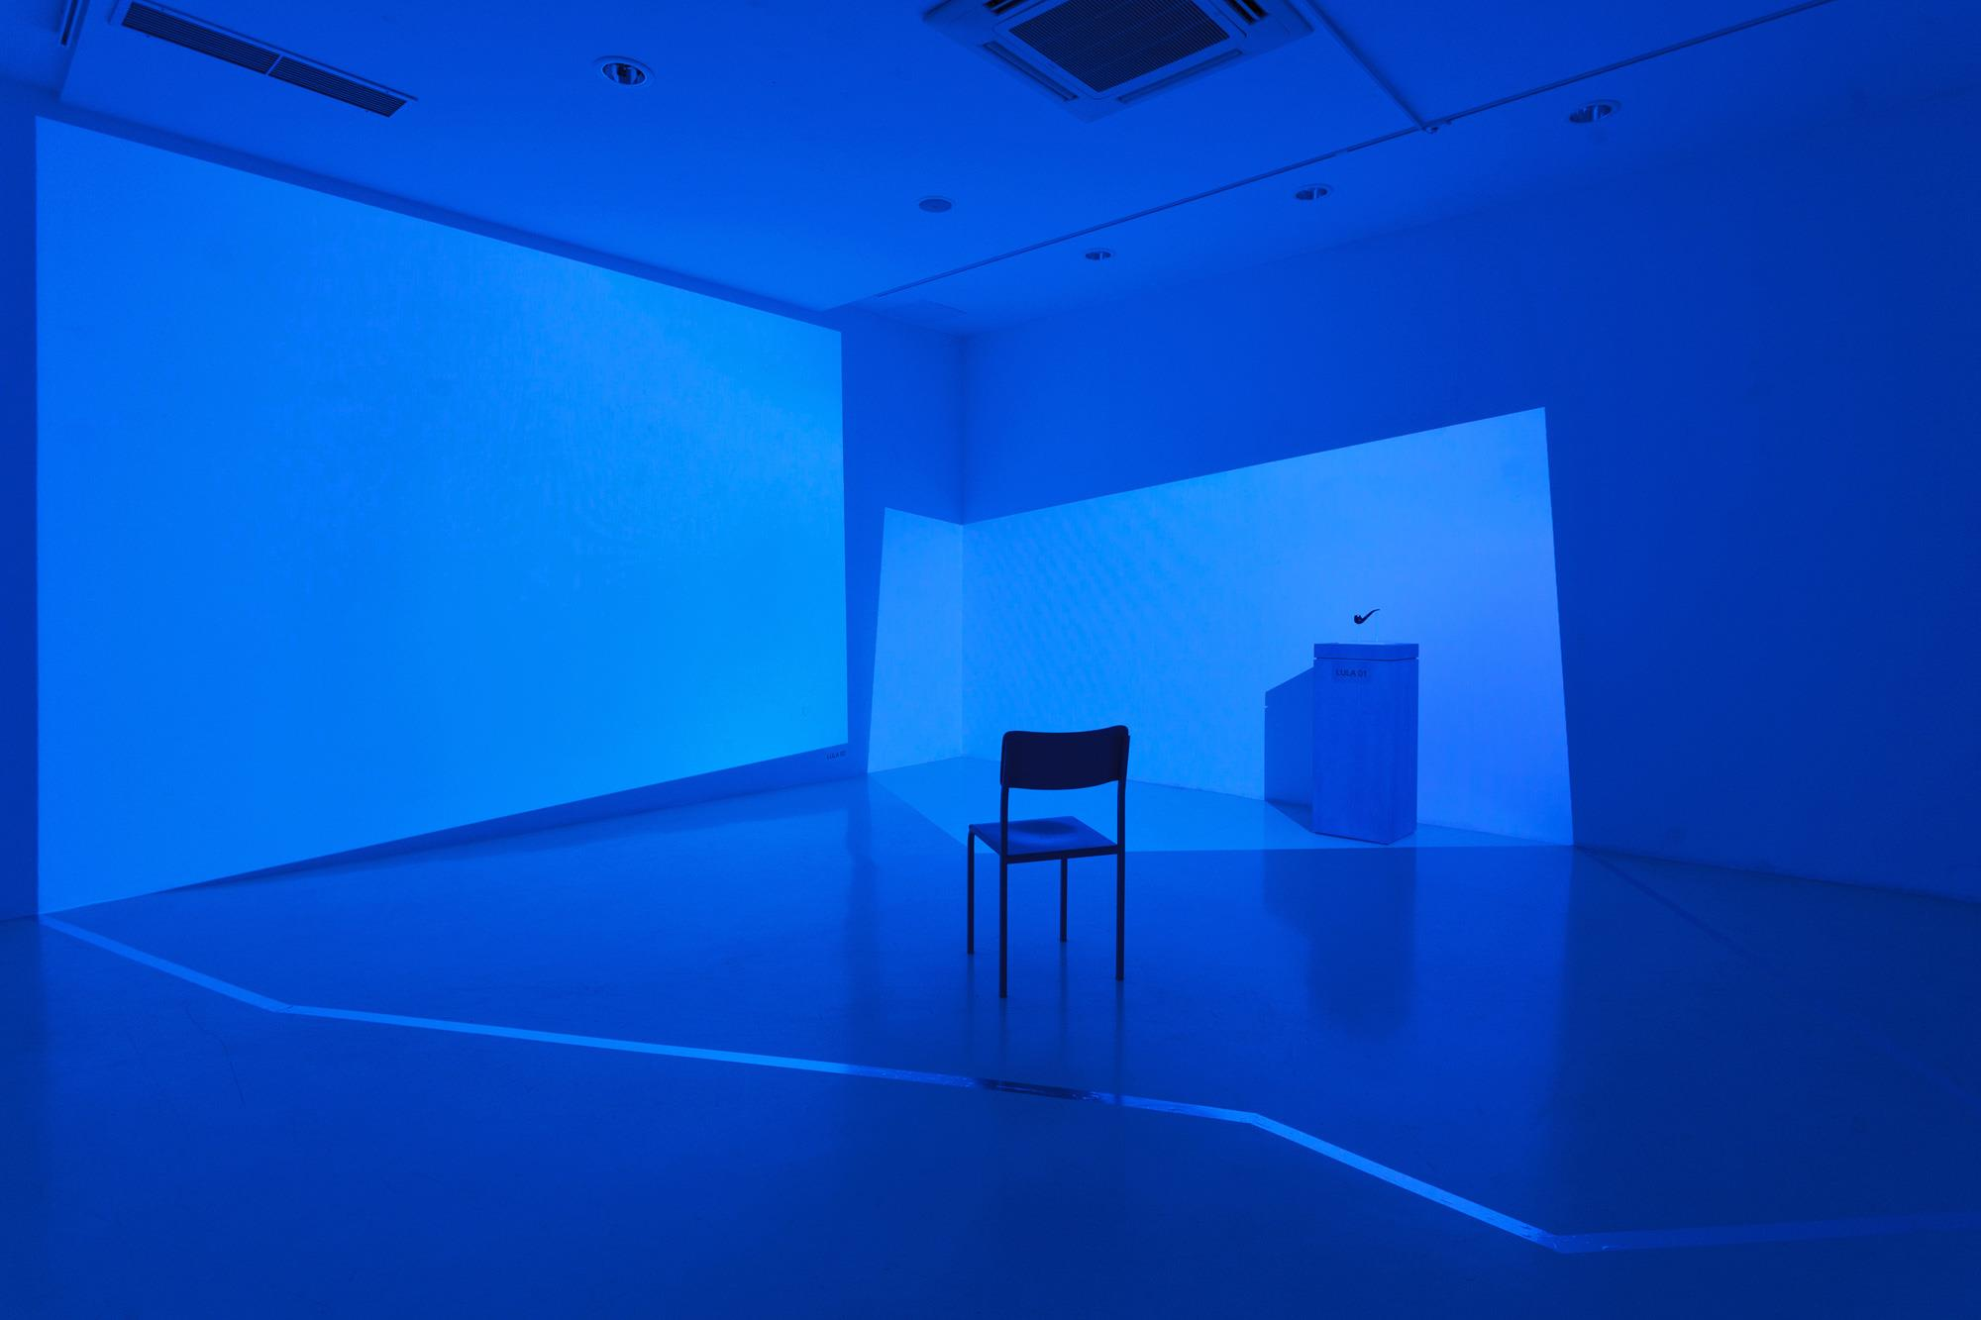
S tim u vidu, izložba 01001010 01000001 (slova JA u binarnom kodu) akademskog kipara Milivoja Popovića, upravo je ono što je (tradicionalnim medijima možda zasičenoj) likovnoj publici u ovom trenutku potrebno. Virtualna stvarnost i njena koleracija s umjetnošću, mogućnosti primjene, izložba u kojoj se stvarni i virtualni svijet isprepliću - točka susreta dviju dijametralno suprotnih stvarnosti. Popović publici daje priliku osobnog kontakta otvarajući vrata neposrednog ulaska u virtulani svijet o kom je većina do sada mogla samo teoretizirati.
Autor tehnikama 3D modeliranja gradi galerijski prostor identičan onom stvarnom i u njega smješta virtualne skulpture, a konzument se aktiviranjem VR opreme na očima prebacuje iz galerije ispunjene posjetiteljima u galeriju očekivano popunjenu eksponatima tako pojačavajući osjećaj iluzije i u slučaju stvarnog prostora. Iako će naizgled sve djelovati uobičajeno, te će publika zaista moći virtualnom galerijom prošetati i iz svakog kuta sagledati najnovije radove Milivoja Popovića, neki će od njih nadilaziti ograničenja stvarnoga svijeta pokazujući gledatelju da tu vrijede ipak neka druga pravila.
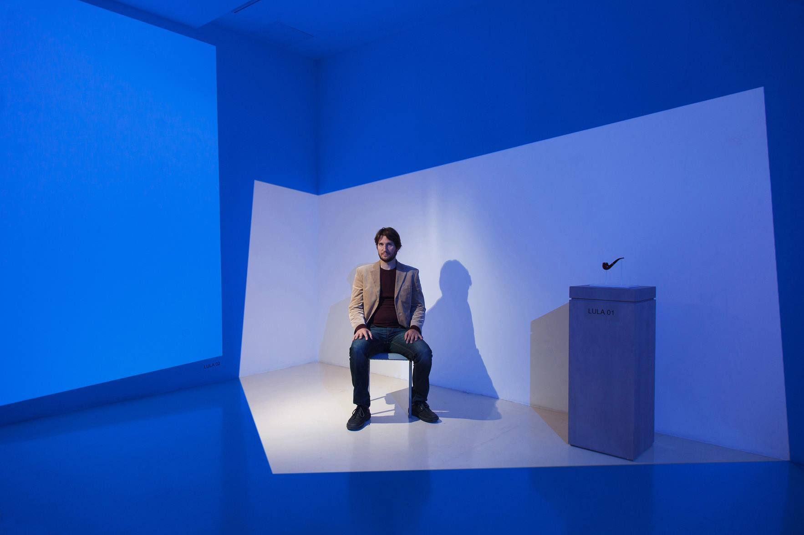
Umjetnik će, pored navedenog, posjetiteljima pružiti uvid u transformanciju iz digitalnog u materijalno tako što će neki od Popovićevih digitalnih radova tehnologijom 3D printa dobiti svoju pojavnu dimenziju. Jedan od radova imat će i edukativnu svrhu pokazujući posjetitelju kako rad prolazi kroz različite faze - od ideje, preko 3D modela, zatim pojavnog 3D printa od kojeg se radi kalup, do finalnog nastanka tradicionalne skulpture tehnikom lijevanja tekuće gline u kalup koja se pečenjem pretvara u terakotu. U galeriji će također biti izložena i jedna skulptura u AR ili Proširenoj stvarnosti, dok će jedan od VR uređaja pokazivati rekonstrukciju autorovog ranijeg rada predstavljenog u Galeriji umjetnina pod nazovm "Transformacije-translatacije", a koji propituje ideje Rene Magritta i njegove potrage za lulom – u slučaju ove izložbe čitav se rad i galerija prebacuju u virtualni svijet u potrazi za njihovim identitetom, a ne samo lula.

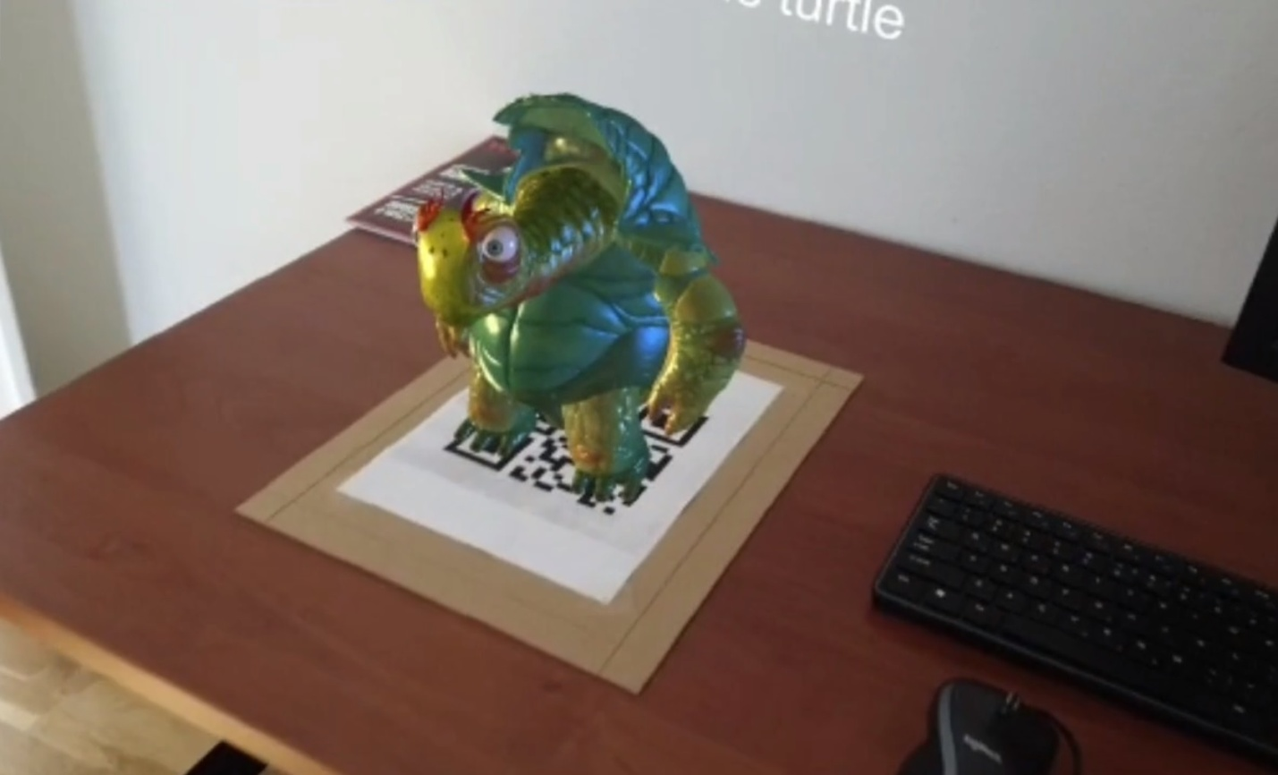
Intencija Milivoja Popovića ovom je izložbom proširiti (ali i dovesti u pitanje) naše shvaćanje stvarnosti. Izložba predstavljanjem nove tehnologije i novog medija za izričaj, te propitivanjem umjetnosti i umjetnikove pozicije u novim medijima ima i neospornu edukativnu dimenziju.
DAVI 3 – DRUŠTVENO ANGAŽIRANE VIDEO INSTALACIJE 3 (ŠLUS + UMAS)
DAVI 3 je treće izdanje projekta radionica i izložbe video instalacija društveno angažirane tematike s učenicima odjela fotografski dizajner Škole likovnih umjetnosti Split. Kao i kod prvog, te drugog iznimno uspješnih izdanja DAVI-ja učenici Škole likovnih umjetnosti Split će sudjelovali u više od 20 predavanja i multimedijalnih prezentacija renomiranih suvremenih umjetnika, te na posljetku u profesionalnim snimanjima s prekaljenim filmskim profesionalcima, iz kojih će se formirati serija video radova i medijskih instalacija društveno angažirane tematike.
DAVI 3 je inovativan koncept na hrvatskoj sceni gdje se kroz višemjesečni istraživački umjetnički pristup spajaju renomirani suvremeni umjetnici , likovni pedagozi i profesori s adolescentskom populacijom i učenicima Škole likovnih umjetnosti Split, te s zainteresiranom publikom. Upravo treće izdanje Davi-ja donosi partnerstvo između UMAS (Umjetničke akademije Sveučilišta u Splitu i Škole likovnih umjetnosti Split).
Kroz seriju okruglih stolova, predavanja, radionica i izložbi dolazi do snažne kulturno umjetničke edukcije društva, koje se slijedom predloženih kreativnih aktivnosti povezuje u suvremene klastere umjetnika, građana, aktivista, studenata, učenika i povjesničara umjetnosti koje svojim aktivnim djelovanjem kroz DAVI platformu upozoravaju, ukazuju, rješavaju i društveno angažirano djeluju na probleme društva u cjelini kako kroz odgojno obrazovni tako i kroz kulturno umjetnički sustav.
Istraživački se pristupa društveno angažiranim temama, te se kroz hibridni oblik aktivizma i konceptualnog umjetničkog izražavanja razvijaju video instalacije učenika koje se kasnije prezentiraju javnosti kroz inovativne tehnike (3D mapping, VR, AR, hologram, site specific video instalacija, interaktivna video instalacija).
Predavači i voditelji DAVI 3 radionica društveno angažirane video instalacije su redom najrenomiraniji i najeminentniji hrvatski suvremeni umjetnici: Sandra Sterle – profesorica na Odsjeku Filma i videa na Umas-u i jedna od najcjenjenijih i najnagrađivanijih umjetnica srednje generacije u Hrvatskoj, Toni Meštrović, višestruko nagrađivani medijski umjetnik i izvanredni profesor na odsjeku za Film i video UMAS-a, Gildo Bavčević – asistent na odsjeku Film i video, te umjetnik koji se izražava u medijima videa, filma, zvuka i performansa, Goran Čače, docent na Odsjeku Film i videa Umas, nagrađivani montažer i filmski autor, te Ivan Perić, magistar sociologije i magistar filmske umjetnosti – voditelj i organizator prva dva izdanja Davi projekta. Prijašnjih godina su u projektu DAVI sudjelovali renomirani umjetnici i likovni pedagozi poput: Borisa Šituma, Tanje Deman, Vedrana Perkova, Duške Boban, Vice Tomasovića, Vlade Zrnića, Petra Grimanija i Danijele Cikatić Javorčić.
Prvo i drugo izadnje DAVI – ja 2017. i 2018. godine je polučilo značajan uspjeh s deset izvrsno odrađenih radionica kroz dva mjeseca s učenicima Škole likovnih umjetnosti Split, te otvaranjem iznimno medijski popraćene izložbe četiri video instalacije u Galeriji Škola 14.03.2018. u Splitu. Odjek izložbe i prezentiranih radova je bilo toliko velik da su izložbu uz stručno vodstvo organizirano posjetiti desetci splitskih škola s i učenicima i profesorima, te je uspostavljena mreža mladih, osviještenih, kreativnih ljudi koji se ne boje izraziti svoje mišljenje, te umjetnički postupcima ukazati na stanje u svojoj okolini.
Treće izdanje DAVI radionica društveno angažirane video instalacije u vodstvu udruge Odjel za vizije je namijenjeno kreativnim mladim osobama – adolescentima (16 - 30 god), te se izvodi u grupama od 15 do 20 sudionika.
Posebnost trećeg izdanja DAVI projekta je partnerstvo i suradnja između Škole likovnih umjetnosti u Splitu i Odsjekom za Film i video Umjetničke akademije Sveučilišta u Splitu.
Naime u svojstvu ,mentora, predavača i voditelja radionica sudjelovati će pet prethodno navedenih stručnjaka iz Odsjeka za Film i video s UMASA. Oni će probrati najuspješnije studente koji će kroz rad u grupi s maturantima Škole likovnih umjetnosti Split i kreirati novonastale video instalacije.
Sudionicima radionice će biti osigurana sve tehnička oprema, prostor za rad i svi materijalni uvjeti potrebni da se radionica uspješno realizira. Kako je riječ o adolescentima na raspolaganju će im po potrebi biti i pedagoginja i psihologinja Aleksandra Dužević.
Kroz multimedijalna predavanja (prezentacije, animacije, video, filmovi, knjige, novinski članci, internet istraživanje), te neposrednim posjetima udrugama sudionici se osvještavaju o društvenim problemima zajednice u kojoj žive. Split je kao drugi najveći grad u državi premrežen problemima iz područja infrastrukture (nedostatak parking mjesta, loš pristup ustanovama osobama s invaliditetom, nedostatak škola, nedovršene i nesigurne prometnice, neuređen i zapušten okoliš), ekologije (izlijevanje fekalija na plažama, Karepovac kao ekološka bomba, betonizacija Marjana), društvenim problemima (nedostatak smještaja za beskućnike, narkomanija, nasilje među mladima, porast kockanja i klađenja kod maloljetnika, cyber bullying).
Sudionici radionice kroz niz predavanja specijaliziranih gostujućih predavača (Aleksandra Dužević, Đordana Barbarić, Valentino Bilić Prcić) dijagnosticiraju probleme napuštene djece i adolescenata , osoba s invaliditetom, održivog razvoja i ekologije, nasilja među mladima, navijačkog nasilja, probleme spolne, rasne i vjerske diskriminacije.
Na radionicama sudionici će se upoznati s pojmovima filmskog jezika i filmskim izražajnim sredstvima, s video instalacijom kao medijem, njenim zakonitostima, pravilima, specifičnostima, zahtjevima, divergentnim tehnikama, te kreativnim alatima za izvođenje iste.
Nakon uvodnog istraživanja i opširnog analitičnog dijaloga, demokratski se odabire angažirana tema koju sudionici žele obraditi, video tehnika u kojoj žele izraditi video instalaciju i lokacija i način na kojoj će se predstaviti svekolikoj javnosti.
Sudionici radionice u suradnji s mentorom rade plan i organizaciju snimanja, nabavku i najam potrebite opreme te provode snimanje pod stručnim vodstvom u dogovorenim terminima.
Pod stručnim vodstvom mentora (Gildo Bavčević, Goran Čače i Ivan Perić) sudionicima radionice se prezentiraju, demonstriraju i usvajaju alati za digitalnu montažu slike i tona posredstvom (Adobe Premiere Pro) programskog sučelja.
Uz stručnu pomoć i tehnički postav članova udruge Odjela za vizije organiziraju se tehnički uvjeti prostorne i lokacijske izvedbe uz predstavljanje video instalacije u prostoru zainteresiranim kolegama, partnerskim udrugama, odgojno-obrazovnim ustanovama, medijima i javnosti.
Novonastale video instalacije sudionika radionice će biti izložene javnosti u Splitu, 04.03.2020. u Galeriji Škola ili izložene u javnom prostoru gdje će najuspjelije komunicirati goruće probleme stanovnicima Splita.
Na svečano otvaranje izložbe će biti pozvani sudionici kulturnih i udruga civilnog društva, učenici Škole likovnih umjetnosti, učenici Škole za dizajn, grafiku i održivi razvoj, studenti Umjetničke akademije u Splitu, štićenici Centra za autizam , štićenici dječjeg doma Maestral, predstavnici elektronskih i tiskanih medija, te sva zainteresirana javnost.
DETALJAN OPIS PROGRAMA – PREGLED AKTIVNOSTI i KALENDAR DOGAĐANJA
15.01.2020. – DAVI 3- prezentacija programa za medije, press konferencija u Galeriji Škola, Fausta Vrančića 15, Split.
Na press konferenciji će biti prisutni sudionici projekta: ravnatelj Škole likovnih umjetnosti Split Mladen Bilankov, pročelnik odsjeka za fotografiju: Hrvoje Zuanić. Prof, voditelja projekta i umjetnici - mentori: Sandra Sterle, Toni Meštrović, Gildo Bavčević, Goran Čače i Ivan Perić, pedagoginja Škole likovnih umjetnosti Split: Aleksandra Dužević, te učenici Škole, budući polaznici DAVI projekta.
Posebni gosti će biti prošlogodišnji polaznici DAVI projekta, od kojih je 9 bivših učenica u međuvremenu uspješno upisalo Umjetničku akademiju Sveučilišta u Splitu, odjel za Film i video.
18.01.2020. – DAVI 3 – Okrugli stol – Galerija Škola, Fausta Vrančića 15 Split, tema: „Što splitska publika očekuje od splitske umjetničke scene?“ moderator: Hrvoje Zuanić, prof., govornici: Hana Letica akad. slikar, Ivan Perić, Višnja Mach Orlić, akad. slikar. grafičar, Josip Špika akad. kipar, Nina Nemec – kustos, Vice Tomasović akad. slikar, predsjednik HULU Split, mag. Sociologije, Vlado Zrnić – Akad. slikar, pročelnik Odsjeka za Film i video UMAS Split.
21.01.2020. – Uvodno predavanje – DAVI 2, učionica Multimedije Škola likovnih umjetnosti Split, tema predavanja „Prava djece i adolescenata i njihova primjena kroz umjetnost“, predavač: Aleksandra Dužević, pedagog.
23.01.2020. – Multimedijsko predavanje – DAVI 2, učionica Multimedije Škola likovnih umjetnosti Split, tema predavanja: „Prezentacija radova nastalih kroz projekt DAVI 1 i DAVI 2“, predavač: Hrvoje Zuanić, prof.
27.01.2020. Multimedijska prezentacija i predavanje – učionica Multimedije Škola likovnih umjetnosti Split, tema predavanja „Presjek umjetničkog djelovanja“ – Gildo Bavčević
01.02. 2020. Radionica - učionica Video montaže, Škola likovnih umjetnosti Split, tema predavanja „Osnove digitalne montaže slike i tona“, predavač: Ivan Perić, dipl. sociolog, mag. Film i videa, predsjednik Udruge Odjel za vizije
04.02.2020. Multimedijska prezentacija i predavanje - učionica Multimedije Škola likovnih umjetnosti Split, tema predavanja „Razlomljeni film“, predavač: Sandra Sterle
07.02. 2020. Radionica - učionica Video montaže, Škola likovnih umjetnosti Split, tema predavanja „Osnove digitalne montaže slike i tona“, predavač: Ivan Perić, dipl. sociolog, mag. Film i videa, predsjednik Udruge Odjel za vizije
12.02. 2020. Multimedijska prezentacija i predavanje - učionica Multimedije Škola likovnih umjetnosti Split, tema predavanja „Presjek umjetničkog djelovanja“ – predavač: Toni Meštrović
16.02. 2020. Multimedijska prezentacija i predavanje - učionica Multimedije Škola likovnih umjetnosti Split, projekcija filma „Mreža solidarnosti“, predavač: Gildo Bavčević -
18.02.2020. Terensko snimanje – in situ, područje grada Splita, voditelj snimanja: Ivan Perić
20.02.2020. Multimedijska prezentacija i predavanje - učionica Multimedije Škola likovnih umjetnosti Split, tema predavanja „ Cyberbullying“ – predavač: Aleksandra Dužević, pedagog.
21.02.2020. Radionica - učionica Video montaže, Škola likovnih umjetnosti Split, tema predavanja „Osnove digitalne montaže slike i tona“, predavač: Goran Čače
23.02. 2020. Multimedijska prezentacija i predavanje – terenska nastava -
područje Splita – tema predavanja - „Prezentacija web platforma Macaknara“ predavač: Toni Meštrović
24.02.2020. Radionica - učionica Multimedije Škola likovnih umjetnosti Split, tema radionice „Analiza kulturne publike u Splitu“ – predavač: Hrvoje Zuanić, prof.
26.02.2020. Terensko snimanje – in situ, područje grada Splita, voditelj snimanja: Ivan Perić
28.02.2020. Terensko snimanje – in situ, područje grada Splita, voditelj snimanja: Ivan Perić
02.03.2020. Radionica - učionica Video montaže, Škola likovnih umjetnosti Split, tema predavanja „Osnove digitalne montaže slike i tona“, predavač: Goran Čače
04.03.2019. Svečano otvaranje izložbe „Društveno angažiranih video instalacija – DAVI 3“, u Galeriji Škola Split, sudionici: učenici, polaznici projekta, profesori mentori, voditelji radionica, učenici Škole, roditelji učenika, studenti UMAS-a, studenti Filozofskog fakulteta u Splitu, zainteresirana javnost
14.03.2020. DAVI 3- prezentacija ostvarenih ciljeva projekta za medije, press konferencija u Galeriji Škola, Fausta Vrančića 15, Split.
Na press konferenciji će biti prisutni sudionici projekta: ravnatelj Škole likovnih umjetnosti Split Mladen Bilankov, pročelnik odsjeka za fotografiju: Hrvoje Zuanić. Prof, voditelja projekta i umjetnici - mentori: Sandra Sterle, Toni Meštrović, Gildo Bavčević, Goran Čače i Ivan Perić, pedagoginja Škole likovnih umjetnosti Split: Aleksandra Dužević, te učenici Škole, budući polaznici DAVI 3projekta.
Posebni gosti će biti prošlogodišnji polaznici DAVI projekta, od kojih je 9 bivših učenica u međuvremenu uspješno upisalo Umjetničku akademiju Sveučilišta u Splitu, odjel za Film i video.
IZLOŽBA – NULTI KRAJOLIK
1. MERCURY WATER
Performer: ? / Ideja: Marin Renić
Na Splitskoj rivi se promotvino dijeli besplatna voda obogaćena živom. Performer nudi vodu prolaznicima (ponajviše turistima) nastojeći im objasniti kako je riječ o zdravoj vodi jer je posebnom metodom promijenjen sastav žive. Performans je potaknut činjenicom dugogodišnjeg istjecanja žive u Kaštelanski zaljev.
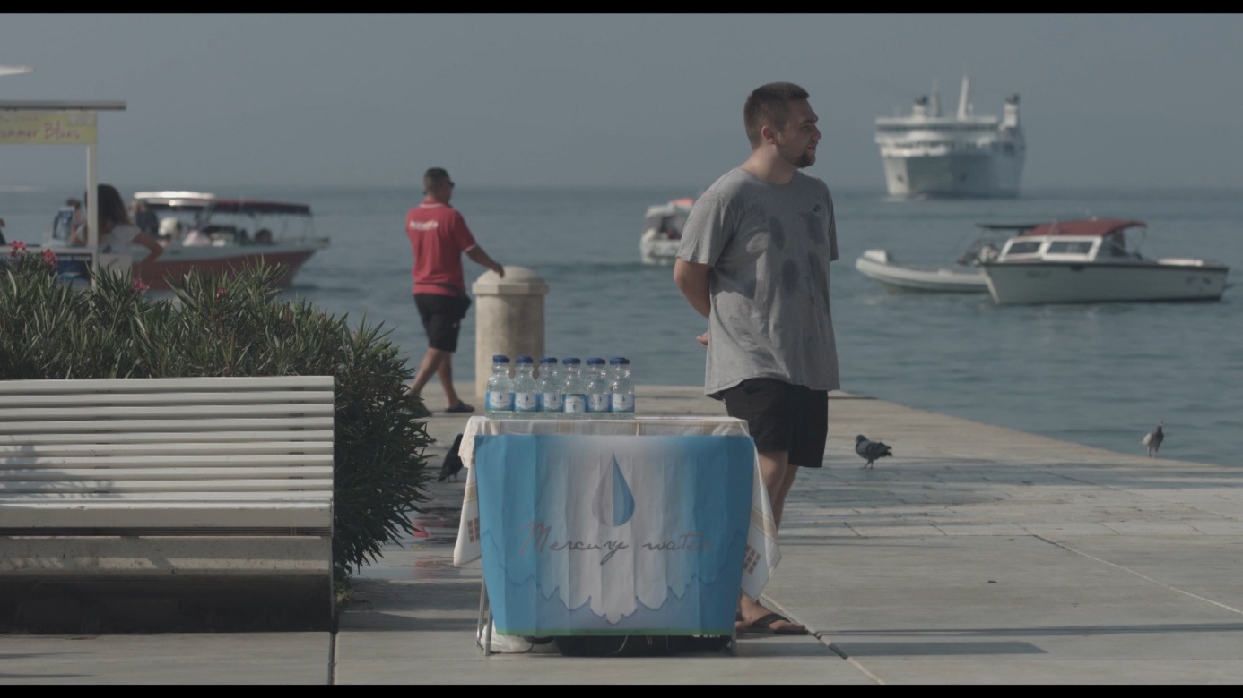
2. ČOVJEK U ODIJELU
Performer: Petar Grimani
Petar Grimani pojavljuje se kao čovjek u odijelu, lik kojega često koristi u svojim performansima. Vidimo ga u čistoj prirodi, da bi zatim postupno prešao u gradsku industrijsku zonu. Na kraju sjeda u kajak i vesla u bezdan.
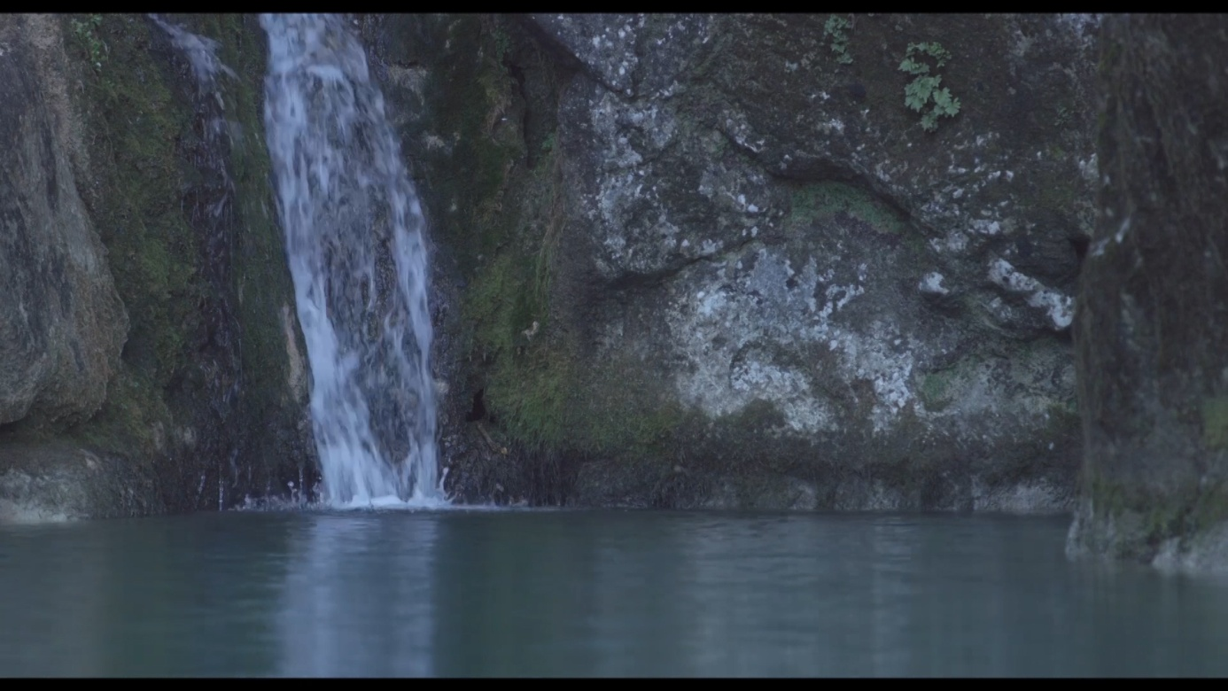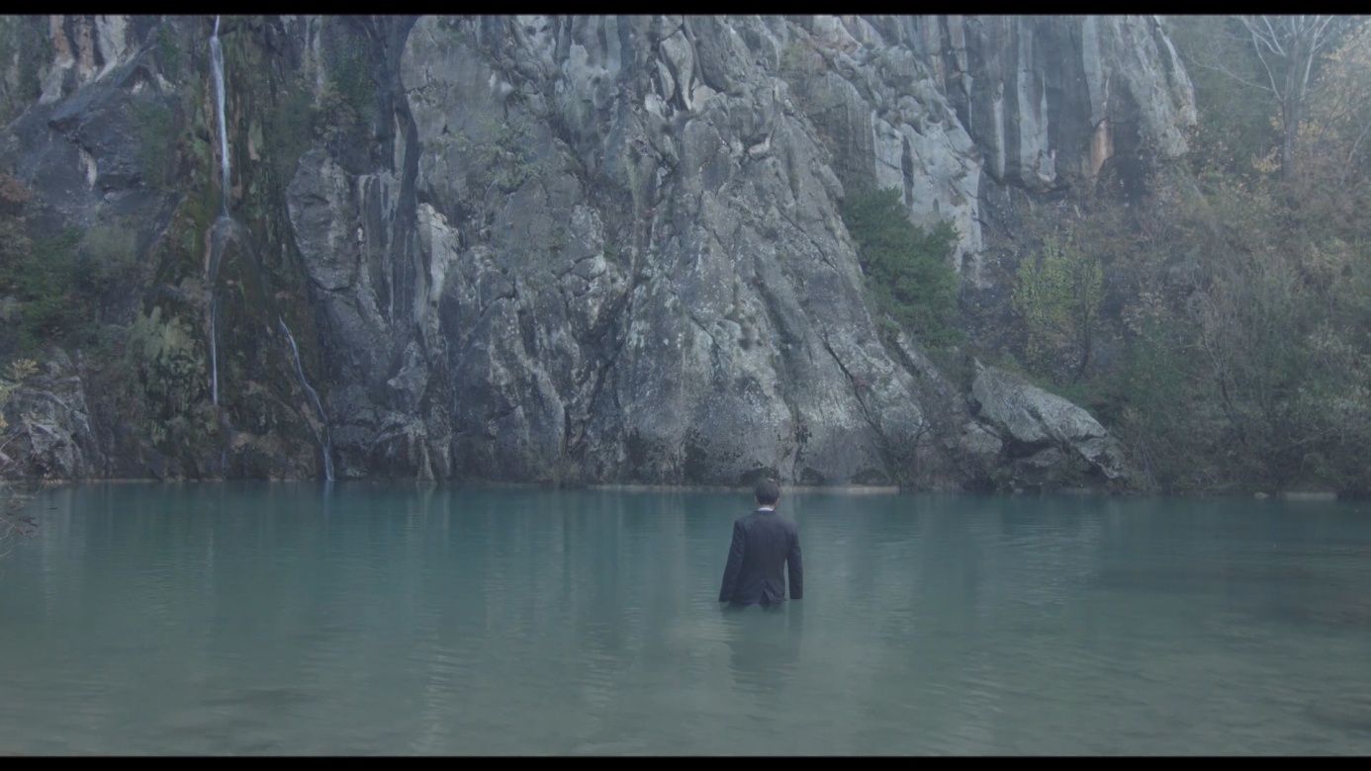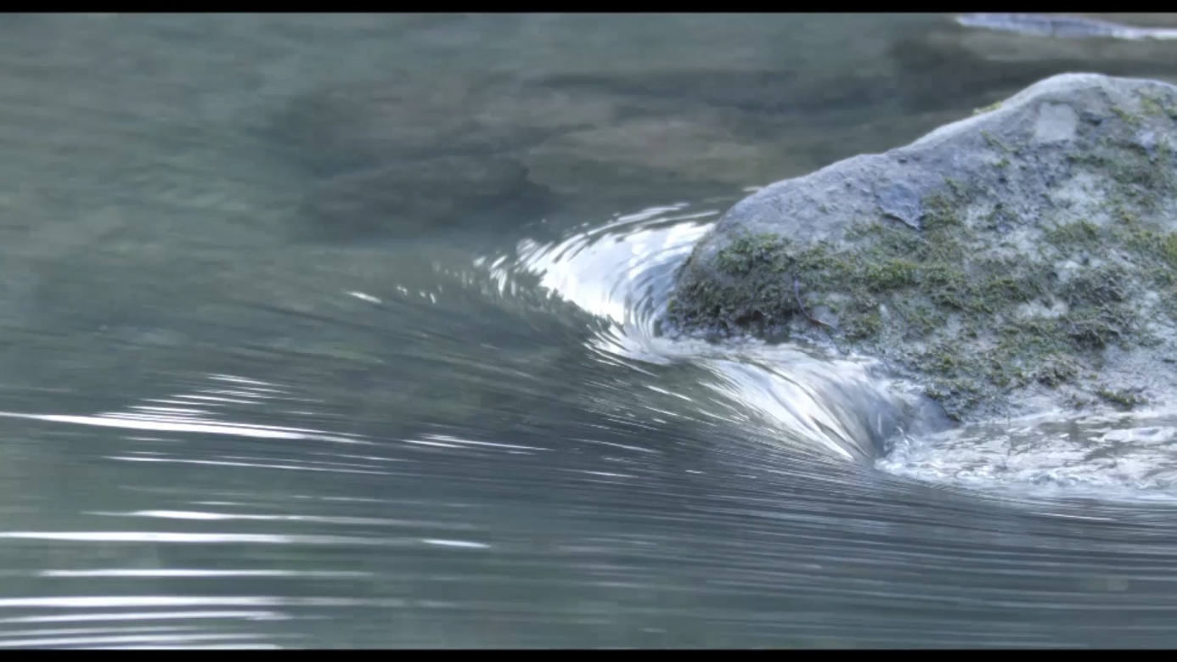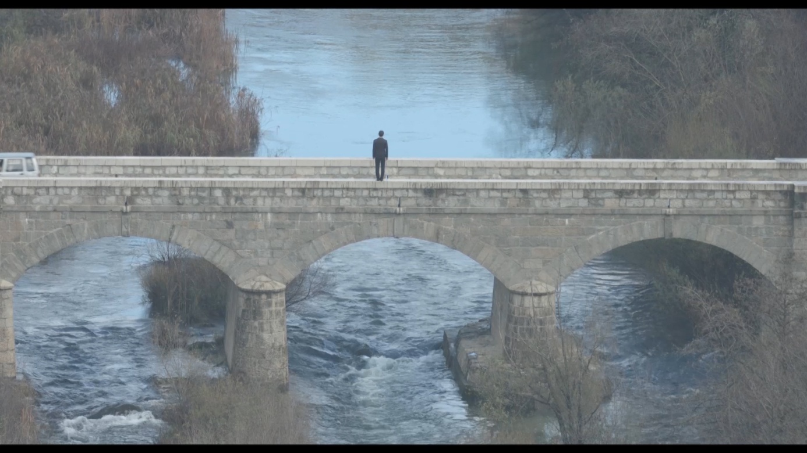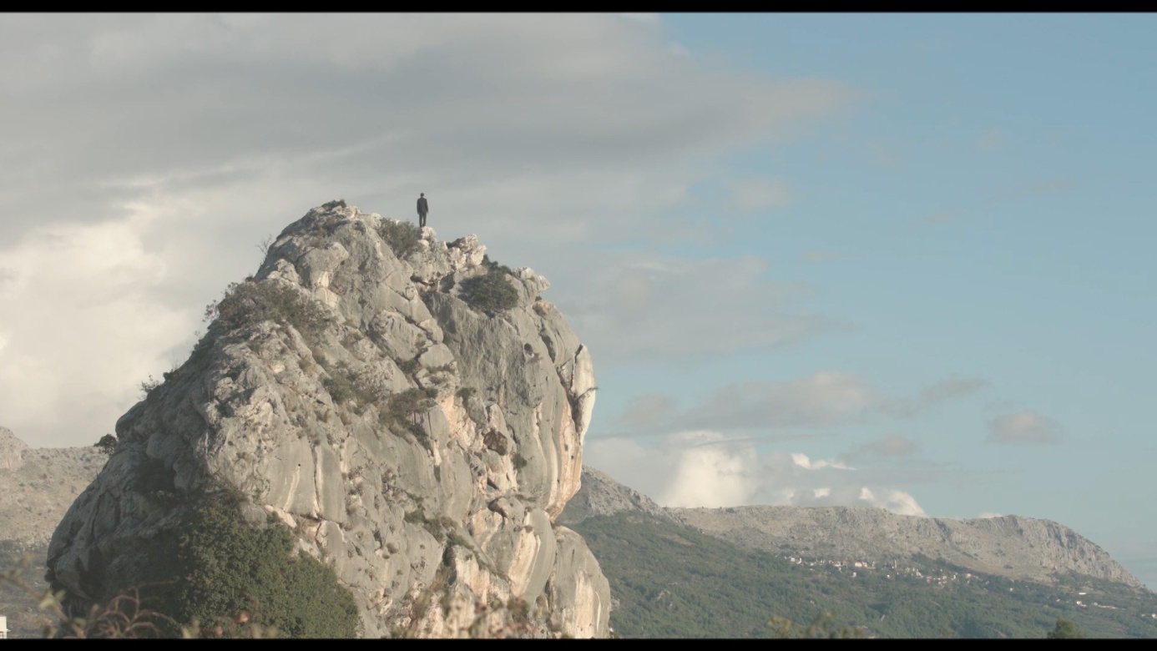
3. ČOVJEK U BIJELOM
Performer: Marin Renić / Ideja: Bruno Pavić
Čovjek u odijelu protiv radijacije nepomično stoji na raznim lokacijama Splita i okolice. Svojom pojavom podsjeća na opasnosti industrije i ekoloških katastrofa koje su još uvijek aktualne, ali ljudi o njima ne razmišljaju. Stojeći među ljudima, npr. na peristilu, nitko ga ne primjećuje, kao što ne primjećuju i stvarne opasnosti.
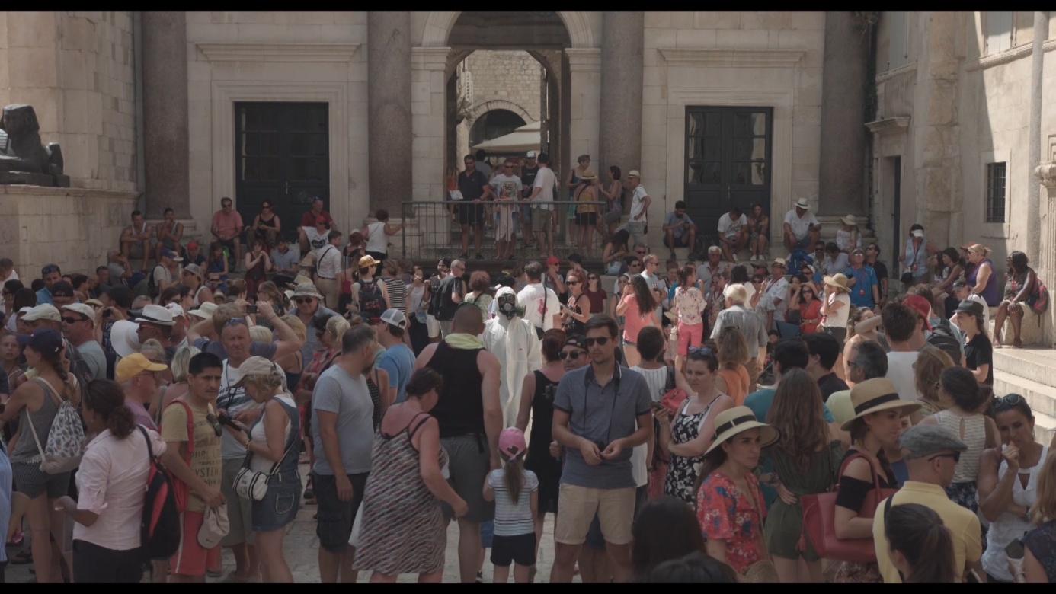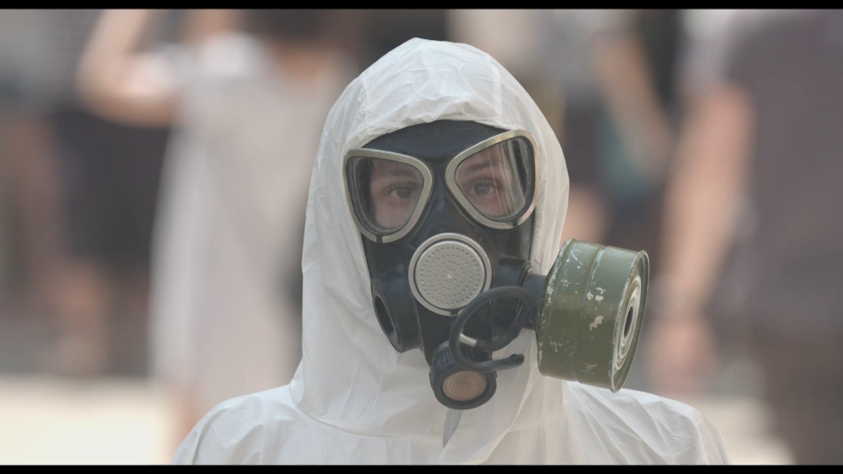

4. CRNA ŽENA
Performerica: Nina Kamenjarin
"Blind spot" / "Slijepa mrlja"
Stapajući međuprostor sadašnjosti i prošlosti postaljam se kao 'netko ili nešto' , dovodeći u upit protočnost našeg djelovanja kroz određeni vremenski period u mjestu gdje sam odrasla. Kaštela. Aktivnom 'alijenizacijom sebe' u jednom prostoru, unutar bivše tvornice Adriachema koji je poslije (1991.) dobio ime Jugovinil, s naglaskom na apsurd, provlačim društvena pitanja (na javnom prostoru) poput; što je realno bilo tada a što se poima pod realnim sada, samo bez one bitne stavke: "informacija".
.
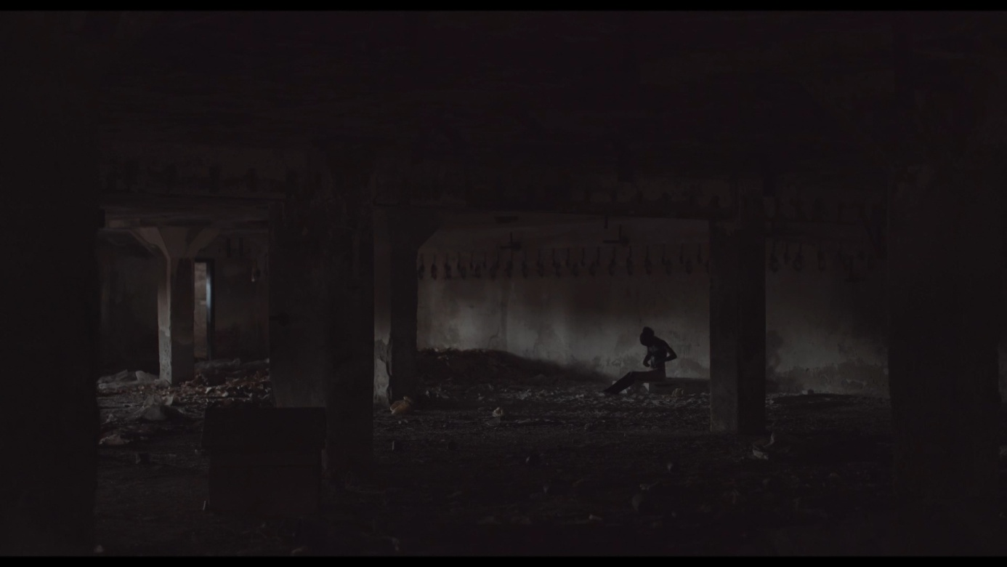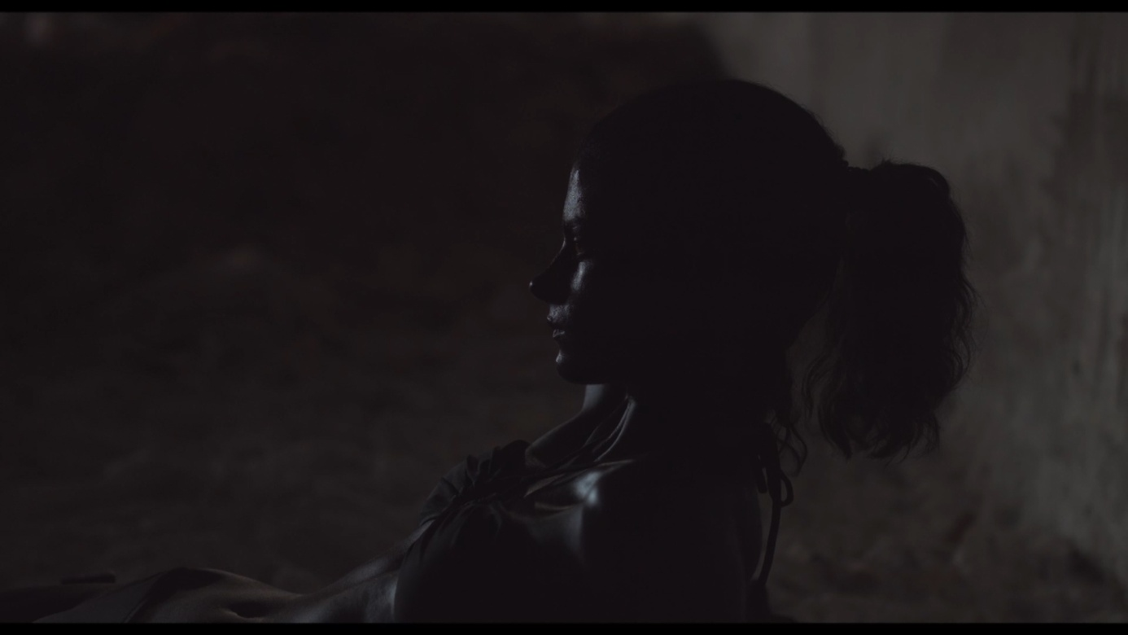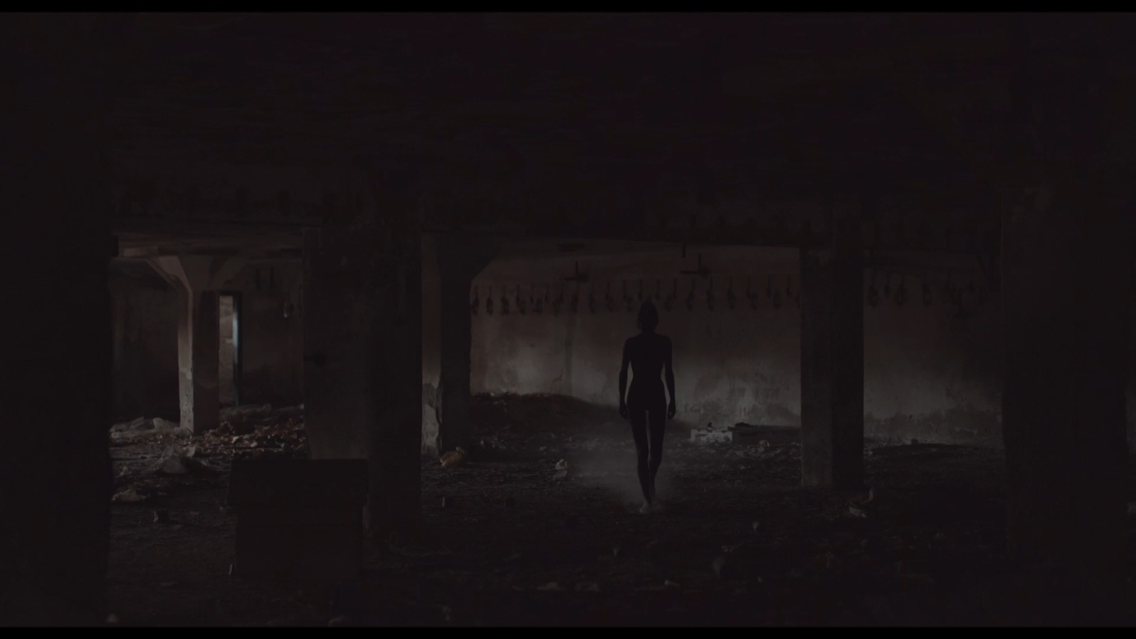
5. ZBOR NA SMETLIŠTU
Performer: Gildo Bavčević
Na polusaniranom odlagalištu otpada Karepovac dječji zbor pjeva pjesmu „Jalta, Jalta“. Odjednom se pojavljuje performer i svakome članu zbora stavlja masku na lice, dok se njihovi glasovi postupno prigušuju.
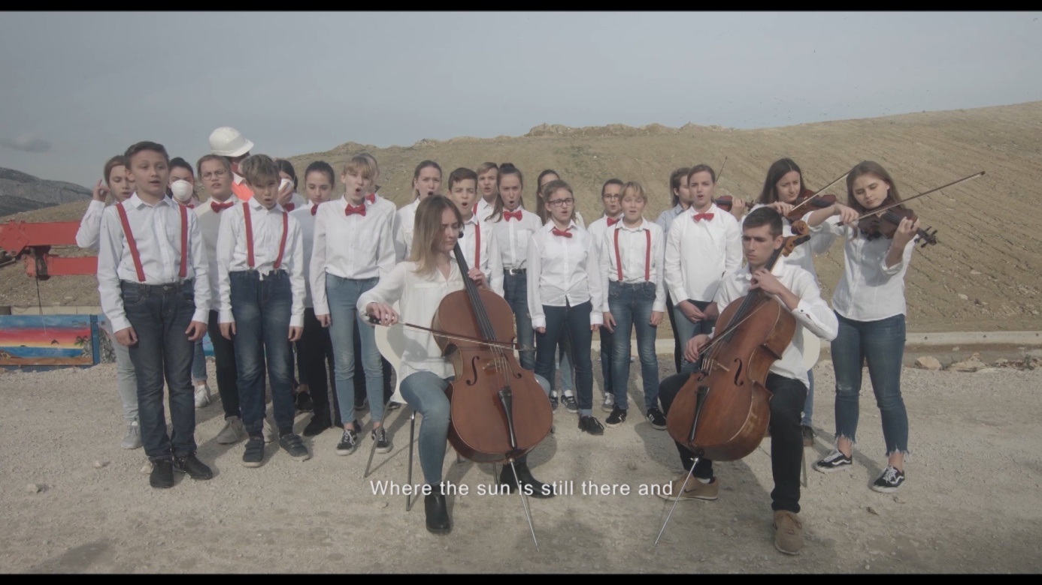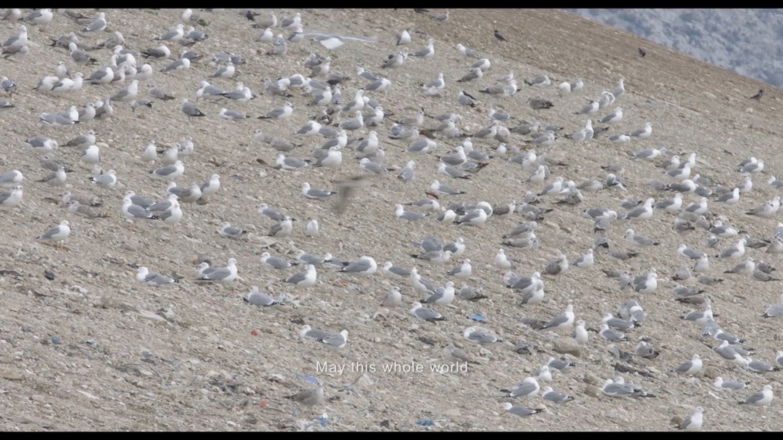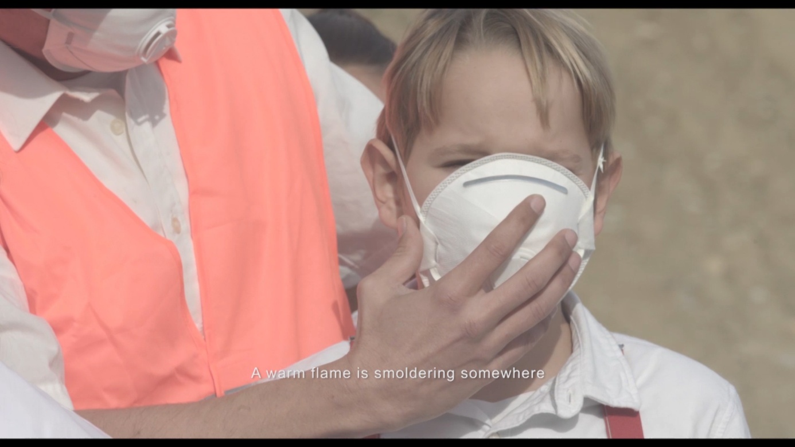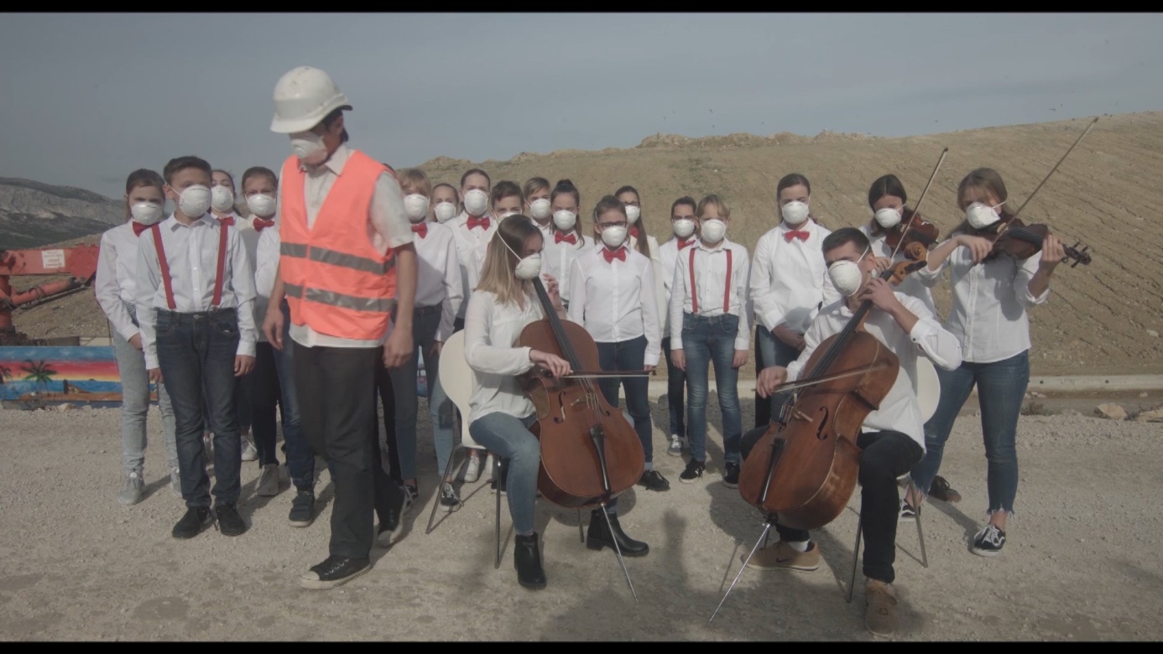
6. VICE GURU
Performer: Vice Tomasović
Performer Vice dolazi među kupače u Vranjicu preko puta tvornice, obučen u bijelo s kristalom oko vrata. Prilazi ljudima i liječi ih „orgonskom energijom“. Zatim ponavlja isto na Splitskoj plaži Bačvice.
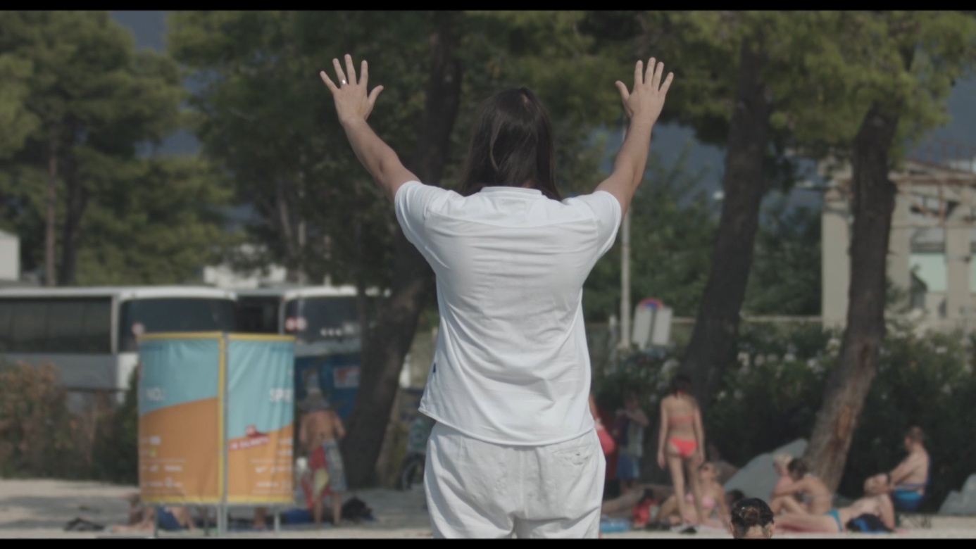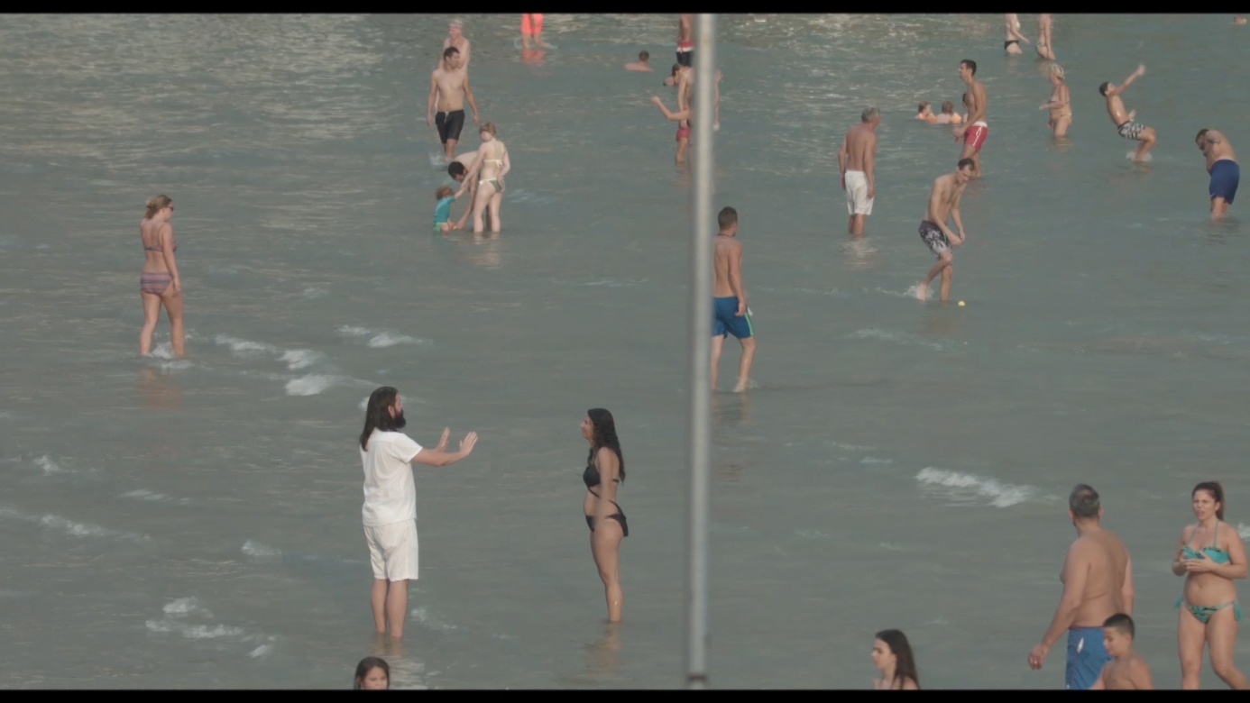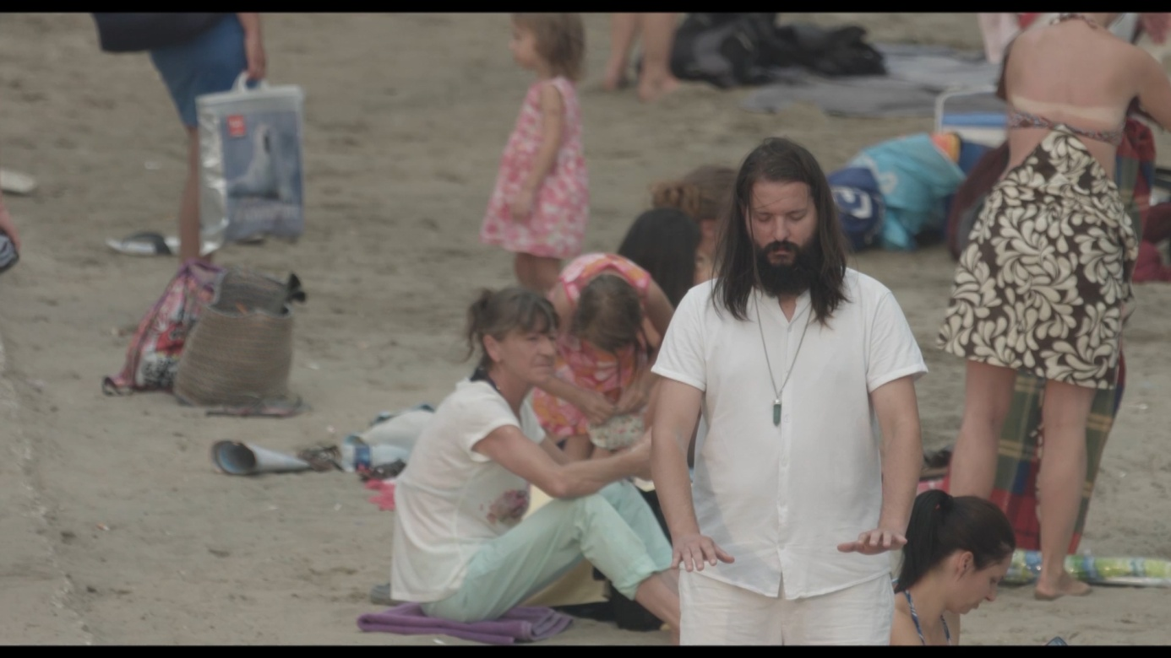
7. RADNIK I LUTKE
Performer: Marin Renić
Performer obučen u radno odijelo organizira čajanku s lutkama pored tvornice.
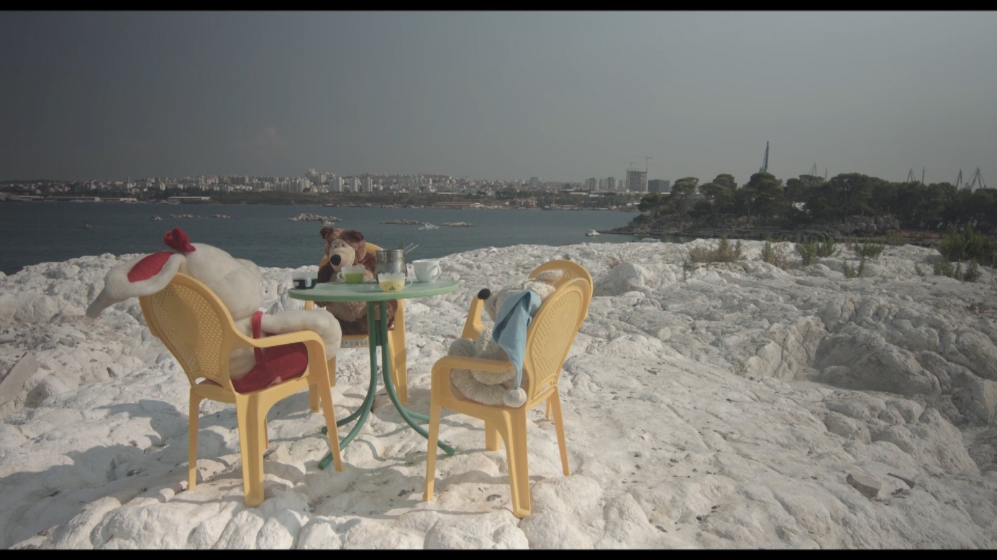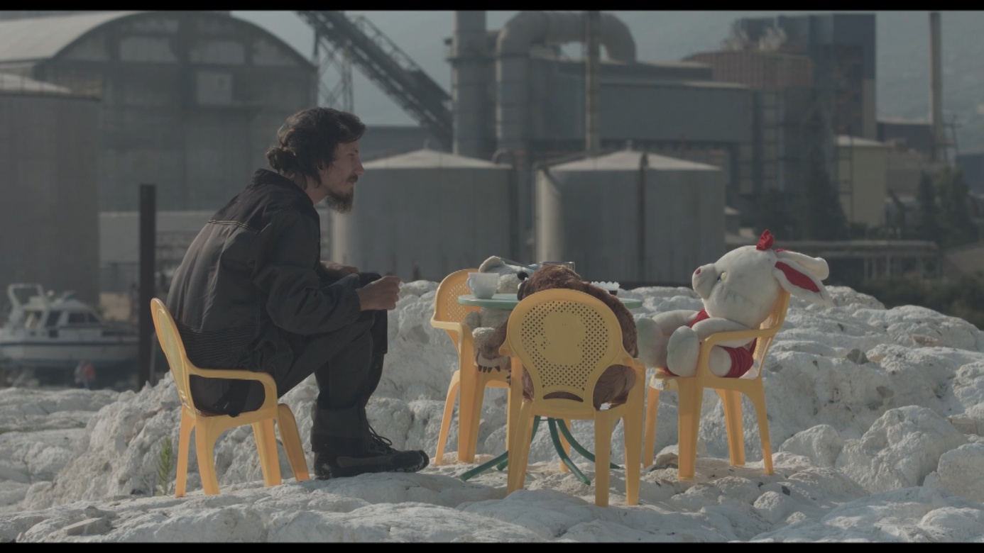
IZLOŽBA HANA LETICA – SIXTEEEN OR SEVENTEEN CHILDREN
Sixteen or seventeen children
It's like a jungle sometimes It makes me wonder how I keep from goin' under
Grandmaster Flash
Izložbu recentne serije mojih radova Sixteen or seventeen children* u okviru projekta Džungla (Jungle), kojim se bavim već više od 10 godina, činilo bi 6 radova u tehnici akrila, gipsa i markera na platnu velikog formata (120x120 cm).
U općoj kaotičnosti džungle, kao metafore današnjeg vremena, zanima me čista likovnost, ali ne kao eskapizam, već kao poziv na introspekciju. Početak. Praznina. Ništa i nešto. Koristim početne, osnovne elemente oblikovanja, ostavljam tragove, otiske, greške, pukotine, pokušavam ući ispod površine. Interesira me jako sam radni proces, njegovi različiti eksperimentalni aspekti, posebno razrada specifične tehnike istiskivanja boje kroz iglu i špricu do koje sam vremenom došla i koja je zajednički nazivnik čitavog projekta Jungle. Ponekom to moje likovno sredstvo izaziva i zazor, a sama tehnika istiskivanja je nemalo fizički zahtjevna, sterilna i kruta. No dovoljno je podatna da u toj trodimenzionalnoj liniji ostaje registrirano sve što mi treba, moj puls, moji udisaji i izdisaji. Vuče me to ka istraživanju neke vrste gestualne apstrakcije u kojoj sam sasvim slobodna od imperativa forme i poruke, slobodna u eksperimentiranju s likovnim jezikom, slobodna u stvaranju džungle linija, otisaka, džungle s nekakvim vizualnim tempom, u koju ulazim, ali mi cilj nije opteretiti je ikakvim opisivanjem niti dodati išta više od onog što ona sama jest, težim minimalizmu. Nadam se da sam konkretna. Koliko je najmanje potrebno za jedan osjećaj, pitam se.
*
Sam radni naslov serije radova Sixteen or seventeen children odabrala sam nasumično. Izvučeno je iz konteksta, iz predgovora djela Ulysses J, Joycea, gdje je uzgred spomenuto kako piščev otac za svog sina kaže da mu je šesnaesto ili sedamnaesto dijete. Ovaj sklop riječi, ukoliko je poznat kontekst, može predstavljati određenu bezosjećajnost, neodgovornost, besmisao, surovost, može se na nj gledati i kao na temeljni pokretač u borbi za egzistenciju s kojom se suočavaju sva bića. Koliko volimo, zašto se razmnožavamo, što nam je važno, zašto se trudimo, čega se bojimo. Ukoliko je kontekst nepoznat, ne mora baš ništa značiti.
IZLOŽBA ANDREA MUSA – SLANI ZRAK
SLANI ZRAK
Zadnjih deset godina sam se u radu većinom bavila perceptivnim aspektima vremena i različitim temporalnostima koje karakteriziraju prirodne sustave. Tako je „Slani zrak“ (2017-2020) serija slika koja se nastavlja na prethodni slikarski ciklus „Prostorno-vremensko protjecanje“ (2014-2016), a koji se fokusirao na koncept vremena i impresije pohranjene u
ljudskoj podsvijesti. Osim fenomena vremena, druga konstanta koja se proteže kroz oba ova ciklusa jest priroda u suodnosu sa čovjekom. Treća poveznica jest nastojanje da se slikanjem osvježe stare i osvijeste nove „slike“ kojih u datom trenutku nitko nije u potpunosti svjestan, ali koje oko registrira i podsvijest arhivira.
Centralni medij ove serije, kroz koji sagledavam fenomen vremena, jest more. Ovom serijom slika nastojim prikazati različite vidove odnosa prema moru, psihološko/emocionalne spone, te dva momenta u konceptu vremena: monumentalnu snagu nevidljive sile vremena prikazanu kroz suštinu trajanja u gibanju morske površine i vacuum jedinstvenog trenutka u naletu slanog zraka tako da promatrač može osjetiti tu snagu vječnog trajanja i vječnog kretanja,
ono oku nevidljivo duhovno u prirodi i svijetu kojim smo okruženi, a opet dohvatljivo na osjetilnom nivou u samoj jezgri naše (direktne) percepcije. Odnos koji imam sa morem sličan je onome koji imam sa planinama. Riječ je o potrazi za osobnim dijalogom sa velikim nepoznatim i baš kao i planine i more i ocean nas suočavaju sa samima sobom, a otvoreni
horizont nudi sliku cjeline i osjećaj slobode. Način na koji se more kreće podsjeća nas na to da je svijet oko nas u stalnom pokretu, a opuštajući zvuk valova pomaže nam da se ponovno povežemo s obrascem vlastitog disanja. Polazeći od Bergsonovog koncepta vremena kao čistog trajanja (la durée pure), neprekinutosti koju možemo dohvatiti u unutrašnjem iskustvu, život je percipiran kao neprekidan i nemjerljiv tok, a ne kao niz uzastopnih oštro označenih stanja
svijesti, pa se stoga ne može mjeriti kvantitativno nego samo kvalitativno. Vrijeme je prikazano kao snažna nevidljiva sila u kojoj nastaju, formiraju se, mijenjaju i nestaju sva stvorenja i pojave.
David Hume u "Treatise of Human Nature " govori da smo "mi zbirka različitih opažaja koji dolaze jedan za drugim nepojmljivom brzinom. Duh je neka vrsta kazališta gdje se razni opažaji jedan za drugim pojavljuju, prolaze, dolaze, klize i miješaju se u beskonačnoj različitosti položaja i situacija..". U tom smislu me zanima iskustvo događanja koja se usredotočuju na osjetila, prostorno vremensko protjecanje, promatranje promjenjivog materijalnog svijeta koji je u
stalnom pokretu, te čovjek i njegov unutrašnji svijet, kao i link koji povezuje jednog čovjeka sa cijelim čovječanstvom i sve nas sa svime sa čime smo okruženi.
U tom procesu se gubi jasno razgraničenje između unutrašnjeg i vanjskog, stvarnosti i mašte.Tako impresije postaju i realne i imaginarne „slike“ i zajedno u kontrapunktu bivaju lice i naličje ljudske percepcije. Nema jasne odvojenosti vanjskog i unutrašnjeg prostora. Oni se preklapaju i prožimaju.Za čovjeka koji živi uz more i prima njegovu energiju, pogled prema horizontu, miris slanog zraka i zvuk vječnog kretanja imaju posebno značenje u doživljaju svijeta. Kroz snagu beskonačnog trajanja i kretanja morske površine, postajemo
svjesni da se svijet nastavlja kretati oko nas, a sreća i smisao nisu drugdje, već su sadržani u jezgri naše percepcije unutar prostorno-vremenskog kontinuuma.
IZLOŽBA RECENTNIH RADOVA PROFESORA ŠKOLE LIKOVNIH UMJETNOSTI SPLIT
Škola likovnih umjetnosti Split s svojom 110 godišnjom poviješću predstavlja kamen zamašnjak Grada Splita , te Splitsko - dalmatinske županije.
Više od stoljeća predanog odgojno – obrazovnog rada a posebice aktivnog i značajnog djelovanja na umjetničkoj i kulturnoj sceni čini Školu likovnih umjetnosti Split jednom od rijetkih lučonoša znanja i generatora promjene i napretka.
Kroz stoljetnu povijest škole, svoj trag kao profesori i predavači su ostavila neka od najvećih imena hrvatske umjetnosti i kulture poput: Dinka Šimunovića, Kamila Tončića, Josipa Hatzea, Emanuela Vidovića, Vjekoslava Parača, Petra Senjanovića i mnogih drugih.
Današnja struktura škole je podijeljena na šest odjela: Fotografski, Slikarski, Kiparski, Modni , Industrijski i Grafički odjel. Odjele i njihovu kreativnu politiku i djelovanje vode pročelnici u suradnji s profesorima zaduženim za natjecateljsku djelatnost i profesorima stručnih predmeta o čijem uspješnom radu svjedoče doslovno stotine nagrada, priznanja, diploma i zahvalnica na zidovima škole.
Uz predan, stručan, zahtjevan i discipliniran rad na odgojno-obrazovnim poslovima profesori škole imaju i „svetu misiju“ konstantnog obrazovanja, nadogradnje znanja, kreativnog djelovanja, izlaganja, stvaranja, te aktivnog djelovanja na splitskoj , hrvatskoj i inozemnoj sceni.
Mišljenja sam da profesori škole (i sami umjetnici) mogu najviše i najbolje motivirati učenika na umjetnički rad upravo svojim primjerom. Mrtav je umjetnik koji ne stvara, ne mašta, ne izlaže te izabire isključivo verbalnu komunikaciju s učenikom osim one neposrednije i snažnije - likovne.
Jedna od najvećih vrijednosti izložbe recentnih radova profesora stručnih predmeta Škole likovnih umjetnosti Split je upravo ta želja da se svake godine profesori predstave i ponude svoju umjetnost sadašnjim i bivšim učenicima, roditeljima učenika, kolegama, te svekolikoj zainteresiranoj javnosti, te da demonstracijom svoje umjetnosti potvrde da školom teče živi, aktivni, vitalni , suvremeni umjetnički fluid.
Navedenom izložbom publika prima na uvid i širok presjek tehnika, medija, koncepcija, filozofija, estetika, motiva i svjetonazora koji komuniciraju o različitosti i diversifikaciji poimanja umjetnosti i među samim profesorima.
Dok jedni njeguju suvremen, konceptualan izričaj te hrabro poniru u nove medije i tehnologiju, drugi čistoćom tehnike, jasnoćom forme i klasičnošću pristupa pružaju nužan kontrapunkt, pozitivnu tenziju, te upravo nužan kontrast koji često izostaje na skupnim izložbama.
Za skupnu izložbu recentnih radova profesora različitih struka, vokacija, habitusa i svjetonazora, koja se odvija 13 mjeseci nakon pisanja ove koncepcija potrebno je prihvatiti nemogućnost detaljnog taksativnog navoda i opisa radova koji će bit izloženi.
Većina radova koja će biti izložena na izložbi možda još nije ni nastala, nije stasala ili pak umjetnik upravo trenutno crpi inspiraciju iz dnevnih domaćih i inozemnih događaja na koje teško može ostati imun.
Upravo zato i prilažemo popis profesora stručnih predmeta – umjetnika koji će sudjelovati na izložbi kao zalog kvalitete radova koji će javnosti biti prezentirani 30.10.2019 u Galeriji Škola.
IZLOŽBA – SANDRA STERLE – RAZLOMLJENI FILM
Razlomljeni film
projekt
autorica:
Sandra Sterle

Dokumentarni film navodi nas na razmišljanje o tome što je stvarnost,
a što fikcija. Možemo govoriti o post-dokumentarnom kao formi. Ta
forma podrazumijeva i novu formu etičnosti reprezentacije, dijalog
između političkog i estetskog, transformaciju u diskurzivno,
multidisciplinarno i slojevito.
Projekt “Razbijeni film” je sastavljen od nekoliko filmskih jedinica
različitih ambijentalnosti. Svaka pojedina filmska jedinica svojim
varijacijama, zvukom i slikom u kontekstu gradi prostor koji bi se u
filmu kroz montažni postupak gradio u cjelinu.

Ipak, umjesto rada na filmu ovaj projekt kreće obrnutim putem, te se
zaustavlja i reflektira razmišljanje o prirodi snimaka koje sam snimala
na različitim lokacijama, zamišlajući cijeli film.

Tu je i polazište za ovaj projekt -izložbu. Dekonstrukcijom ili
razbijanjem zamišljene cijeline – “pretvara se” ili “prevodi” filmski
postupak u izložbu. Na nekoliko projekcijskih platana u prostoru
galerije su audiovizualni materijali, postavljeni tako da međusobno
stvaraju odnose koji proizvode nova značenja. Korištenjem djelova
scenografije i skica, kostruira se svojevrsna "umna mapa" na
dugačkom stolu u galeriji. Kroz taj se postupak preispituje logika iza
određenih načina proizvodnje znanja: kako se i u koju svrhu odabire i
klasificira ono što će se sačuvati. Arhiv kao građevni element
pripovijedanja nastao je u toku rada na ovom projektu koji kreće od
ideje potisnutog sjećanja, koje postepeno nestaje, dvosmjerno
okrenutog i prema prošlosti i prema budućnosti. Lik mog djeda u
različitim se pojavnostima provlači kroz projekt, kodira značenje, te
predstavlja usidrenje rastvorene strukture projekta koji se nadalje na
više projekcija i monitora smješta u prostor galerije.

Pamćenje i mašta smatraju se različitim ljudskim sposobnostima i
«dodijeljeni» su odvojenim komorama uma, ali čini se da su iste
sinapse «upaljene» bilo da se prisjećate nečega što vam se dogodilo ili
smišljanjem priče od nule. Spekulativni um generira iskustvo -
zamišljeno iskustvo. Ovaj projekt je svojevrsna rekonstrukcija
nevidljivog tkiva osobnih života kroz sliku i zvuk. On se zbiva
istovremno i kroz fikciju i kroz činjenice. Odnos između djeda i unuke
promatra se kao vrsta transgeneracijskog prijenosa znanja. Za razliku
od rigidnog iznošenja povijesnih činjenica u formalnoj edukaciji, a koji

u konačnici stvara fragmentirani i redukcionistički pogled, ovdje je
fokus na procesu tople, inter-generacijske, inter-personalne razmjene,
gdje dolazimo do neočekivanih kognitivnih, afektivnih i imaginativnih
spoznaja.

Fantomi ili sablasti, "oni koji trenutno nisu živi " (Jacques Derrida),
važni su saveznici u procesu emancipacije i borbe za pravdu - koja je
uvijek pravedna i utemeljena na priznavanju i odgovornosti prema
prošlosti (ne više) i budućnosti (još ne). Kao što kaže pisac i redatelj
Alexander Kluge (u dijalogu s duhom dramatičara Heinera Müllera),
pogrešno je misliti da su mrtvi mrtvi. On predlaže slušanje i razgovor s
njima, dijeljenje njihovih iskustava: na primjer, u odnosu na davno
prošle, zakopane i neiskorištene trenutke moguće emancipacije koja
omogućuje maštu druge sadašnjosti i budućnosti.
IZLOŽBA – IGNORIRAJ! (ako možeš) SAŠA POCRNIĆ
Izložbom će se široj javnosti predstaviti najrelevantniji radovi renomiranog grafičkog dizajnera Saše Pocrnića čije plakate, flyere i ilustracije za alternativnu i underground scenu nastale u razdoblju od 2008. godine do danas ne treba promatrati samo kao pojedinčane umjetničke uratke, već ih, postavom kategorizirane, treba sagledavati kroz tematske cjeline koje, osim pukog privlačenja pozornosti interesnih skupina, dugoročno za cilj imaju i trajno osiguravanje prepoznatljivosti određenog subjekta, nadogradnju njegovog postojećeg ili izgradnju u potpunosti novog vizualnog identiteta.
Učinkovito korištenje vizualnih komunikacijskih kanala od dizajnera zahtjeva posjedovanje
određene doze senzibiliteta i urođenog osjećaja za mjeru - nimalo jednostavan zadatak efikasnog odašiljanja koncizne poruke koju će prosječni građanin teško moći ignorirati Pocrnić kao da s lakoćom savladava koristeći se pri tom različitim alatima.
Kod spomenutih nadogradnji identiteta umjetnikova je intervencija u pomno promišljenoj igri s podlogom prethodno dizajniranog teksta, dok je u slučaju cjelokupne izgradnje osnov njegovog rada nerijetko samo jedna jedina riječ koju potom u različitim fontovima umnaža pretvarajući je tako u ilustraciju samu po sebi. Bilo na plakatima, flayerima ili ilustracijama, smjelo korišteni koloriti neizostavnih snažnih kontrasta trajno ostaju urezani u podsvjest.
Neovisno o tome kolažira
li tipografiju elementima iz okoline, duplicira li i kolažira fotografije do neprepoznatljivosti i novih oblika ili koristi vektorske ilustracije kombinirane s rasterima, krajnji rezultat njegovog rada je uvijek precizno poslana poruka koju će oko teško zanemariti.

XXIII plan i program rada Školske knjiŽnicE

voditelj knjižnice Ivan Kačić-Barišić, mag.iur.,dipl.bibl.

Aktivnosti školskog knjižničara nisu samo prikupljanje i obrada građe, već on ima i zadaću prezentiranja, davanja na korištenje i pomoć učenicima i profesorima u nastavnom procesu. Zato školski knjižničar ima značajnu ulogu u uspješnosti nastavnog procesa, napredovanja učenika u odgoju i obrazovanju, ali i u ispunjavanju slobodnog vremena kako učenika, tako i profesora i svih drugih djelatnika u školi. Danas međunarodni dokumenti osiguravaju pravo na obrazovanje, na informiranje i sl. Školska knjižnica u ostvarenju tih zajamčenih prava ima vrlo odgovornu ulogu. Iako još uvijek mnoge školske knjižnice rade ispod standarda (prostor, oprema, edukacija knjižničara, financiranje...), vrlo je važna osoba knjižničara sa svim svojim znanjima, vještinama, komunikativnim sposobnostima, kreativnošću itd.
VRIJEME AKTIVNOSTI | VRSTA AKTIVNOSTI : NASTAVNI SADRŽAJI | ODGOJNO – OBRAZOVNI ZADACI | METODE I  OBLICI RADA NASTAVNA SREDSTVA I POMAGALA | MJESTO AKTIVNOSTI | NOSITELJI  ZADAĆE
Rujan | 1. Donošenje godišnjeg Programa rada  2. Upoznavanje prvih razreda s knjižnicom, njenom organizacijom Pravilnikom o radu  3. Sudjelovanje Županijskom stručnom vijeću srednjoškolskih knjižničara (ako bude)  4. Popravak oštećene građe i nabava građe u skladu sa smjernicama  5. Početak redovnog (tekućeg otpisa) | Stvaranje navike čitanja i redovitog dolaska u knjižnicu  Snalaženje u fondu | Metoda izlaganja  Metoda razgovora  Izložba knjižnih i neknjižnih izvora informacija | Knjižnica  Učionice  Školski hodnici | Knjižničar  Razrednici  Pedagog
Listopad | 1. Tekući poslovi (nabava, katalogizacija, inventarizacija, posudba…)  2. Ružičasti „listopad“  3. Suradnja s kazalištima i galerijama | Razvijati potrebu za novim informacija, novim izdavačkim pothvatima | Prigodni panoi  Izlaganje, razgovor  Ankete | Knjižnica  Školski hodnik | Knjižničar  Informatičar  Razrednici
Studeni | 1. Obilježavanje Mjeseca knjige  2. Dušni dan  3.Tekući poslovi ( inventarizacija, katalogizacija, posudba)  4.Nastavak aktivnosti oko tekućeg otpisa  5.Praćenje novosti iz područja knjižničarstva i informatičkih znanosti  6. Praćenje novosti u radu stručnih udruga  7. Programiranje i planiranje radnih zadataka | Individualni rad sa učenicima uz stvaranje navika  dolaska u knjižnicu,  Podjela zaduženja | Prigodni pano | Knjižnica  Školski hodnici | Predmetni profesori
Prosinac | 1.Tekući poslovi  2. Statistički podaci za računovodstvo  3. Individualno savjetovanje učenika na temu pisanja završnih i istraživačkih radova  4. Božićna kreativna radionica povodom nadolazećeg Došašća  5. Završetak poslova oko tekućeg otpisa | Inividualni rad s učenicima za potrebe nastave | Prigodni panoi  Okrugli stol | Knjižnica  Školski hodnici | Predmetni profesori  Profesori mentori natjecanja
Siječanj | 1.Predavanje za učenike: “Kako rabiti Internet” (pretraživanje)  2. Za učenike četvrtih razreda organizirati predavanje o korištenju on line kataloga i referentne zbirke  3. Europski dan zaštite osobnih podataka | Razvijati potrebu za  učenjem, snalaženjem u knjižnicama | Prigodni panoi | Knjižnica  Školski hodnici  Sveučilišna knjižnica | Predmetni profesori  Profesori - mentori natjecanja
Veljača | 1.Tekući poslovi  2. Obilježavanje dana zaljubljenih „Valentinovo“  3. Suradnja s kulturnim i prosvjetnim institucijama  4. Okrugli stol Kamo nakon umjetničke - profesionalna orijentacija | Upoznavanje s različitim izvorima znanja | Skupni rad  Prigodni panoi | Knjižnica  Školski hodnici  Izvan knjižnice | Predmetni profesori  Profesori - mentori natjecanja
Ožujak | 1. Suradnja s izdavačima i knjižarama  2. Tekući poslovi  3. Svjetski dan poezije  4. Likovna radionica | Individualni rad s učenicima za potrebe nastave | Individualni rad  Grupni rad  Prigodni panoi | Školska knjižnica  Školski hodnici | Predmetni profesori
Travanj | 1. Obilježavanje Dana planeta Zemlja  2. Stručno predavanje za maturante: “Što je to referentna zbirka”  3. Proljetna škola  4. Tekući poslovi  5. Priprema za Otvoreni dan škole u galeriji Galić | Individualni rad s učenicima za potrebe nastave | Individualni rad  Prigodni panoi | Knjižnica  Školski hodnici  Prostori u gradu | Predmetni profesori  Profesori - mentori natjecanja
Svibanj | 1. Obilježavanje Dana državnosti i 1. svibnja  2. Suradnja s izdavačima i knjižarama  3. Tekući poslovi | Individualni rad s učenicima za potrebe nastave | Individualni rad  Prigodni panoi | Knjižnica  Školski hodnici | Predmetni profesori  Profesori -mentori natjecanja
Lipanj | 1. Razduživanje  2. Tekući poslovi  3. Podsjećanje učenika na obvezu vraćanja posuđene knjižnične građe  4. Nabava građe | Individualni rad s učenicima za potrebe nastave | Individualni rad  Prigodni panoi | Školska knjižnica | Predmetni profesori  Profesori - mentori natjecanja

PRIJEDLOZI ZA POBOLJŠANJE KVALITETE I UVJETA RADA:
Prostor: Knjižnica je smještena u središnjem dijelu školske zgrade. Prostor knjižnice je nedostatan za kvalitetan rad. Nema mjesta za čitaonicu, niti mjesta za izložbeni prostor.
Oprema: Nedovoljno je polica i druge vrsta namještaja /za audio vizualnu građu/. Nužno je nabaviti novo računalo za potrebe voditelja knjižnice, uz još jedno novo računalo za učenike. Program Metel koji se rabi za knjižnično poslovanje je dostatan uz nabavu bar-kod čitača.
U knjižnici je klima i centralno grijanje, te tamne zavjese koje štite knjige od jakog svjetla.
Stanje bibliotečnog fonda:
Knjižni fond je dosta star s obzirom na godinu izdanja. Trebalo bi kontinuirano nabavljati lektirne naslove, a posebno stručnu literaturu. Svakako je važno pratiti nove naslove, povremeno obnavljati referentnu zbirku i okrenuti se suvremenim oblicima kao što su CD-ROMovi.
U knjižnici je i stalni postav galerije pa je skrb o njoj također u opisu posla šk. knjižničara.

XXIV PLAN I PROGRAM RADA PEDAGOGINJE ŠKOLE

1.) STRUČNO RAZVOJNI POSLOVI
Područja rada | Planirane aktivnosti | Vrijeme realizacije/ mjeseci | Predviđeno sati | Cilj/Ishodi
1.Planiranje i programiranje rada | 1.1.Izrada plana i programa rada pedagoga  - godišnji i mjesečni plan i program  - izrada individualnog plana i programa stručnog usavršavanja  1.2.Sudjelovanje u izradi Godišnjeg plana i programa rada škole  - prikupljanje podataka za GPiP  - sudjelovanje u izradi/ izrada ŠPP-a  - sudjelovanje u izradi/ izrada/ programa profesionalne orijentacije  - sudjelovanje u izradi /izrada plana rada stručnih tijela škole  - sudjelovanje u izradi /izrada plana rada Vijeća učenika, Vijeća roditelja  - sudjelovanje u izradi plana rada razrednika  - sudjelovanje u izradi individualnog programa stručnog usavršavanja nastavnika  - sudjelovanje u izradi/izrada individualnih programa pripravničkog staža  1.3. Sudjelovanje u izradi/izrada Školskog kurikuluma | 8. /9.mjesec | 150 sati | Programski dokumenti temeljeni na procesu vrednovanja i samovrednovanja rada škole.
2. Vrednovanje, samovrednovanje i unaprjeđivanje rada škole | 2.1. Samovrednovanje rada škole  - vođenje/sudjelovanje u radu školskog razvojnog tima  - primjena, obrada i analiza rezultata  - izrada izvješća i prezentacija rezultata  - sudjelovanje u izradi razvojnog plana škole  - praćenje realizacije razvojnog plana i usklađivanje razvojnog plana s aktualnim odgojno-obrazovnim potrebama škole  2.2. Vrednovanje učeničkih postignuća  - praćenje i analiza uspjeha i vladanja učenika  - praćenje i analiza izostanaka  - obrada rezultata, izrada izvješća, prezentacija na NV  2.3. Vrednovanje Školskog kurikuluma i Godišnjeg plana i programa rada škole  2.4. Priprema i provođenje projekata i istraživanja u svrhu unaprjeđivanje odgojno-obrazovnog rada | 6.,8. I 9. mjesec  tijekom godine  tijekom godine  ovisno o projektu | 150 sati  40 sati  70 sati | Rezultati vrednovanja temeljeni na indikatorima kvalitete kao pretpostavka za unaprjeđenje odgojno-obrazovnog rada  Rezultati projekta/istraživanja primijenjeni u procesu unaprjeđivanja rada škole.
3. Neposredan rad s nastavnicima | 3.1. Praćenje kvalitete izvođenja odgojno-obrazovnog procesa  - izrada instrumenata praćenja  - praćenje nastave  - refleksija s nastavnicima  - analiza, izrada izvješća  3.2. Suradnja s nastavnicima u rješavanju odgojnih-obrazovnih problema u razrednom odjelu  3.3. Suradnja s nastavnicima početnicima, učiteljima na zamjeni  3.4. Suradnja s nastavnicima u radu s učenicima s posebnim potrebama  3.5. Suradnja s razrednicima na realizaciji poslova razrednika  3.6. Mentorstvo pripravnicima i studentima  3.7. Stručno usavršavanje nastavnika - tematska predavanja i radionice za RV,NV, Stručnom aktivu i Aktivu opće-obrazovnih predmeta:  -„Reforma „Škola za život“, „Loomen“ i Međupredmetne teme“  - „Rizični učenici i učenici s poteškoćama – vrste i načini prilagodbe“  -„ Vrednovanje - tri vrste vrednovanja“ | tijekom godine | 2-3 sata po nastavniku  1 sat tjedno po odjelu  1 sat tjedno po učitelju  1 sat tjedno  1 sat tjedno po odjelu  150 sati | Kvalitetna suradnja i stručno usavršavanje usmjereno na podizanje kompetencija učitelja
4. Neposredni rad s roditeljima | 4.1. Informiranje i savjetovanje roditelja  - individualni razgovori s roditeljima (upis u 1.razred, pedagoška obrada, poteškoće u učenju, ponašanju, profesionalna orijentacija..)  4.2. Održavanje tematskih roditeljskih sastanaka  1. razredi:  - „ Za odgovorno odrastanje mladih“  - „Upisi u drugi razred“  4.3. Izrada informativno-edukativnih materijala za roditelje (članci, brošure, …)  - „Roditelji i škola“,“Savjetovališta u Splitu“  - „Kako razgovarati s adolescentom“,“Kako s neodgovornim srednjoškolcem“,“Kritika i kažnjavanje“, „Lista fraza koje ne bi trebali koristiti“  - „Kako odgovoriti na adolescentsko konzumiranje droge i alkohola“,“Pregled zloupotrebe droga“  - „Kako pomoći djetetu da uspješno uči“ | tijekom godine | 1 sat po roditelju  2 sata po odjelu  25 sati | Kvalitetna suradnja usmjerena na partnerstvo s ciljem podizanja roditeljskih kompetencija
5. Uvođenje novih programa inovacija | 5.1. Sudjelovanje u uvođenju novih programa  - uvođenje Međupredmetnih tema u sve programe  - praćenje, poticanje i senzibiliziranje nastavnika na reformu „Škola za život“  5.2. Sudjelovanje u uvođenju suvremenih didaktičko metodičkih inovacija  - praćenje, poticanje i senzibiliziranje nastavnika na upotrebu nove tehnologije u skladu s Reformom i Loomenom | tijekom godine | 35 sati  35 sati | Primijenjeni novi programi i didaktičko-metodičke inovacije u svakodnevnoj praksi
6. Stručno usavršavanje | 6.1. Sudjelovanje na stručnom usavršavanja izvan škole u organizaciji MZO, AZOO i ostalih institucija  - Loomen  - stručni skupovi organizirani od strane AZOO i MZO  - stručni skupovi organizirani od strane raznih udruga  - stručni webinari | tijekom godine | 70 sati | Stručne kompetencije potrebne za podizanje kvalitete odgojno-obrazovnog procesa
2.) NEPOSREDNI RAD S UČENICIMA
Područja rada | Planirane aktivnosti | Vrijeme realizacije/ mjeseci | Predviđeno sati | Cilj/ishodi
1.Utvrđivanje primjerenog programa školovanja | 1.1 Pedagoška obrada učenika  - individualni razgovor s učenikom  - praćenje rada učenika na nastavi  - pisanje pedagoškog mišljenja  - sudjelovanje u timskoj procjeni učenika | tijekom godine | 5 sati po učeniku | Program školovanja primjeren psiho-fizičkim potrebama učenika
2. Odgojno-obrazovni rad i podrška učenicima | 2.1.Odgojno-obrazovni rad  - pedagoške radionice:  1. razred:  „Učenje učenja“  „Imam utjecaj – medijska pismenost“  „Prof. orijentacija i informiranje – upis u 2. Razred“  2. razred:  „Odgovorno odlučivanje“  „Nasilje u adolescentnim vezama“  „AIDS i odgovorno ponašanje“  3. razred:  „Upoznaj samoga sebe“  „Razmisli o svojoj budućnosti“  „Put karijere“  4. razred:  „Prof. orijentacija i informiranje“  „Power“  - grupni rad s učenicima:  - vođenje Volonterskog kluba ŠLU  - vođenje Vijeća učenika ŠLU  - pedagoški projekti s učenicima:  - projekt u lokalnoj zajednici „Art-help“  - međunarodni projekt „Power“  - lokalni projekt „Zidovi nisu prepreke“  - školski projekt „Dan zamijenjenih uloga“  2.2.Podrška učenicima:  - savjetodavni rad s učenicima  - profesionalno informiranje i usmjeravanje  - suradnja s učenicima na realizaciji projekata  2.3.Pedagoške intervencije u razrednom odjelu ( odgojna problematika)  2.4.Zdravstvena i socijalna zaštita učenika | tijekom godine | 1+1 sat po radionici  70 sati  1 sat po intervenciji  35 sati | Cjelovita podrška učenicima s ciljem razvijanja generičkih kompetencija
3.) KOORDINACIJSKI POSLOVI
Područja rada | Planirane aktivnosti | Vrijeme realizacije/ mjeseci | Predviđeno sati |  | Cilj/ishodi
1. Sudjelovanje u radu stručnih tijela, povjerenstava, timova | 1.1. Sudjelovanje u radu NV, RV i aktivima  1.2. Sudjelovanje u radu Vijeća učenika  1.3. Sudjelovanje u radu Vijeća roditelja (po potrebi)  1.4. Sudjelovanje u Povjerenstvu za realizaciju pripravničkog staža  1.5. Sudjelovanje u timovima i povjerenstvima prema odluci ravnatelja  1.6. Suradnja sa stručnim timom u izradi Mišljenja i prijedloga stručnog povjerenstva škole o psihofizičkom stanju učenika (Obrazac4.a)  1.7. Suradnja sa svim sudionicima odgojno-obrazovnog procesa i sustručnjacima | tijekom godine | 20 sati  5 sati  5 sati  5 sati po pripravniku  1 sat po timu  12 sati  35 sati  70 sati |  | Aktivno sudjelovanje i suradnja u stručnim timovima unutar škole
2. Suradnja s ustanovama i institucijama | 2.1. Suradnja s NZJZ i službom školske medicine  2.2. Suradnja s predškolskim ustanovama, osnovnim i srednjim školama  2.3. Suradnja s Centrom za socijalnu skrb  2.4. Suradnja s AZOO-e, MZO-a  2.5. Ured državne uprave  2.6. Grad Split (Služba za obrazovanje i znanost)  2.7. Suradnja s HZZZ-e  2.8. Suradnja s MUP-om  2.9. Nacionalni centar za vanjsko vrednovanje  2.10. Suradnja s lokalnom zajednicom i udrugama | tijekom godine | 35 sati |  | Aktivno sudjelovanje i suradnja s vanjskim ustanovama i institucijama
3.  Informacijsko dokumentacijska djelatnost | 3.1. Vođenje Dnevnika rada  3.2. Vođenje dokumentacije po područjima rada  3.3. Internetska aktivnost:  - sudjelovanje u radu za mrežnu stranicu škole  - vođenje facebook stranice „Volonterski klub ŠLU“ |  | 175 sati |  | Dokumentaciju o osobnom radu i radu škole

XXV. PLAN I PROGRAM RADA RAVNATELJA ŠKOLE

ZA ŠK.GOD.2019./20.
PODRUČJE RADA:
PLANIRANJE I PROGRAMIRANJE
POSLOVI I ZADACI: | SURADNICI: | VRIJEME REALIZACIJE:
1.Sudjelovanje u izradi Godišnjeg plana i programa rada škole i školskog kurikuluma | pedagog,  knjižničar,  voditelj, nastavn | VIII i IX mjesec
2.Izrada Plana i programa rada ravnatelja | pedagog, nastavn | VIII i IX mjesec
3.Organizacija rada prema školskom kurikulumu | pedagog,  nastavnici | tijekom godine
4. Planiranje rada profesora stručnih i općeobrazovnih predmeta u redovnoj nastavi, slobodnim aktivnostima, izvannastavnim djelatnostima i drugim poslovima | pedagog,  knjižničar,  voditelj,  nastavnici | VIII i IX mjesec
5. Planiranje i programiranje rada izborne, dopunske i dodatne nastave | ped,nast, šk. isp. koor. | VIII i IX mjesec
6.Plan. i program. nast. u skladu s kadrovsk. situacijom u školi i uključivanje novih djelatnika | pedagog, nastavnici | VIII i IX mjesec
7.Planiranje opterećenosti učionica i stručnih radionica | satničar | VIII i IX mjesec
8.Koordinacija planova i programa različitih odjela (grafički dizajner, slikarski dizajner, kiparski dizajner, fotografski dizajner, industrijski dizajner, dizajner odjeće) | pedagog,  voditelj,  nastavnici | VIII i IX mjesec
9.Koordinacija planova i programa stručnih i općeobrazovnih nastavnih predmeta | pedagog,voditelj  nastavnici | VIII i IX mjesec
10.Planiranje potrebnog nastavnog materijala, pribora i alata potrebnog za općeobrazovnu nastavu, a posebno za stručnu nastavu | nastavnici | VIII i IX mjesec
11.Sudjelovanje i pomoć u godišnjem plan. i program. rada nastavnika (po predmetima) | nastavnici | VIII, IX i X mjesec
12.Planiranje stručne školske eks. i kraćih stručnih izleta i posjeta izložbama i muzejima | pedag, voditelj,  razrednici | IX i X mjesec
13.Planiranje godišnje nabave u okviru financiranja škole od strane osnivača i planiranje utroška sredstava prikupljenih od učenika, a prema Zakonu o umjetničkom obrazovanju, Odluci Školskog odbora i suglasnosti Splitsko-dalm. županije. | nastavnici, računovođa | IX i X mjesec
PODRUČJE RADA:
UNAPREĐIVANJE ODGOJNO-OBRAZOVNOG RADA

14.Organizacija i vođenje sjednica Nastavničkog vijeća | pedagog,  voditelj,  nastavnici | tijekom godine
15.Prema Državnom pedagoškom standardu, Zakonu o umjetničkom obrazovanju i Pravilniku o tjednim obvezama odgojno-obrazovnoga rada u umjetničkoj školi, uspostaviti odgovarajuće situacije za ispunjenje propisanih standarda kako bi se postigli uvjeti za kvalitetan odgojno-obrazovni rad u školi | tajnik, nastavnici | tijekom godine
16.Osiguravanje optimalnih uvjeta za izvođenje odgojno-obrazovne djelatnosti | pedagog,  voditelj,  nastavnici | tijekom godine
17.Izrada godišnjeg, tjednog i dnevnog rasporeda rada smjena i radnog prostora | satničar | IX mjesec
18.Organizacija i artikulacija nastavnog radnog dana | pedagog,  nastavnici | tijekom godine
19.Rad na estetskom, funkcionalnom i ekološkom uređenju prostora | pedagog,  nastavnici | tijekom godine
20.Praćenje inovacija i informiranje nastavnika | pedagog,  knjižničar, | tijekom godine
21.Promidžba škole u završnim razredima osnovnih škola | pedagog,  knjižničar,  voditelj,  nastavnici | tijekom godine
22.Poslovi oko prijamnog ispita i e-upisa u prvi razred i formiranje drugih razreda | povjerenstvo za upis u 1. razred, pedagog, razredn. 1a i 1b | VI,VII,VIII mjesec
23.Sudjelovanje i pomoć nastavnicima u pripremi i izvedbi dopunske, dodatne, izborne i fakultativne nastave te slobodnih aktivnosti | pedagog,  nastavnici | tijekom godine
24.Praćenje odgojno-obrazovnog procesa neposrednim uvidom u tijek nastavnog sata -hospitiranje | pedagog, | tijekom godine
25.Neposredni kontakti s učenicima, individualni i grupni razgovori o njihovim problemima, o njihovim ili zajedničkim projektima i o funkcioniranju škole | pedagog, | tijekom godine
26.Praćenje i usmjeravanje darovitih učenika: identifikacija darovitih učenika, uključivanje u dodatne oblike rada, suradnja s nastavnicima, roditeljima, razrednicima, sudjelovanje u izradi individualiziranih programa, akceleracija učenika | pedagog,  nastavnici | tijekom godine
27.Profesionalna orijentacija i usmjeravanje učenika | pedagog,  nastavnici | tijekom godine
28. Suradnja sa školskim liječnikom, Centrom za socijalni rad, đačkim domovima u praćenju naših učenika | školski liječnik, odgojitelji | tijekom godine
29.Raščlamba uspjeha odgojno-obrazovnog rada na kraju polugodišta po predmetima, razredima i odjelima i predlaganje mjera za izmjenu stanja | pedagog,  nastavnici | XII i I mjesec
30.Pomoć u organiziranju natjecanja učenika u i izvan škole | pedagog,  knjižničar,  voditelj,  nastavnici | tijekom godine
31.Organiziranje obrane završnog rada prema pravilniku | pedagog,  voditelj,  nastavnici | ljetni, jesenski, zimski rok
32.Ostala suradnja sa nastavnicima, razrednicima, stručnim suradnicima i vanjskim suradnicima | pedagog,  knjižničar,  voditelj,  nastavnici | tijekom godine
33.Rad na izmjenama i dopunama nastavnih planova i programa | nastavnici, pedagog | tijekom godine
34.Uvođenje nekih elemenata samovrjednovanja kroz polugodišnju i godišnju evaluaciju učeničkih radova | pedagog,  nastavnici | tijekom godine
35.Poslovi oko provođenja Državne mature | školski ispitni koordinator,  nastavnici | tijekom godine
PODRUČJE RADA:
ZDRAVSTVENO-SOCIJALNA I EKOLOŠKA ZAŠTITA UČENIKA

36.Sudjelovanje u organizaciji i provedbi zdravstvenih predavanja za učenike i roditelje | pedagog,  školski liječnik | tijekom godine
37. Sudjelovanje u organiziranju rekreativnih sadržaja, izleta, ekskurzija, Dana jabuka na Marjanu 19.10. | voditelj,  nastavnici, prof. TZK | X mjesec, tijekom godine
38. Ispitivanje socijalnog statusa učenika | pedagog,  nastavnici | tijekom godine
9. Promidžba i poticaj izgradnji ekološke svijesti učenika | pedagog,  nastavnici | tijekom godine
40. Pomoć u rješavanju zdravstvenih i socijalnih problema učenika | pedagog,  voditelj,  nastavnici, školski liječnik | tijekom godine
41. Suradnja sa vanjskim suradnicima (zdravstvo,socijalni rad ...) | pedagog,  školski liječnik, socijalni radnici, domski odgajatelji | tijekom godine
PODRUČJE RADA:
JAVNA DJELATNOST
42. Sudjelovanje u planiranju i programiranju plana i programa kulturne i javne djelatnosti škole | pedagog,  knjižničar,  voditelj,  nastavnici | IX mjesec
43. Promidžba škole u medijima | nastavnici | tijekom godine
44. Promidžba škole u vanjskim izložbenim prostorima | nastavnici, prof. Letica | V,VI mjesec
45. Izrada multimedijalne monografije škole odnosno Rječnika ŠLU. Posjet kulturnim ustanovama, predavanja vanjskih suradnika | prof. Korjenić, Škojo,Žitko,  knjižničar,  nastavnici | tijekom godine
46. Koordinacija pri organiziranju izložbi u školskoj galeriji | nastavnici, prof. Zuanić, vanjski suradnici | tijekom godine
PODRUČJE RADA:

STRUČNE I PEDAGOŠKE AKTIVNOSTI IZVAN ŠKOLE

47. Sudjelovanje u radu Stručnog vijeća ravnatelja splitskih srednjih škola | ravnatelji splitskih srednjih škola | tijekom godine
48. Sudjelovanje na seminarima za ravnatelje srednjih škola Republike Hrvatske | ravnatelji srednjih škola | tijekom godine
49. Aktivnosti vezane za rad na izmjenama zakona, pravilnika i programa za umjetničko područje u okviru Stručnog vijeća umjetničkih škola Hrvatske | nastavnici stručnih predmeta | tijekom godine
50. Aktivnosti vezane za izradu novih kurikuluma za likovno umjetničko područje | nastavnici, pedagog | tijekom godine
PODRUČJE RADA:
MEĐUNARODNA SURADNJA

51. Organizacija sudjelovanja na međunarodnim natječajima za učeničke radove | nastavnici | tijekom godine
52. Organizacija sudjelovanja na projektima EU. Završni poslovi na dva Erasumus+ projekta. Početak jednog novog Erasmus+ projekta. Poticanje prijavljivanja na nove projekte i koordinacija oko toga. | nastavnici, J.Špika, V.Mach,  I.Musulin,  Z.Barbarić | tijekom godine
PODRUČJE RADA:

STRUČNO USAVRŠAVANJE

53. Osobno permanentno usavršavanje |  | tijekom godine
54. Nazočnost seminarima i savjetovanjima |  | tijekom godine
55. Praćenje stručne literature i periodike |  | tijekom godine
56. Uvođenje novog knjižničara u posao, uvođenje pripravnika u samostalni odgojno-obrazovni rad | pedagog,  nastavnici | tijekom godine
PODRUČJE RADA:

PEDAGOŠKA DOKUMENTACIJA

57. Pregled, kontrola i skrb o pedagoškoj dokumentaciji po područjima rada | pedagog,  nastavnici, | tijekom godine a posebno IX, VI i VII mjesec
58. Skrb i kontrola urednog vođenja e-dnevnika i skrb o urednom vođenju e-matice | pedagog,  nastavnici, administrator e-matice, administrator resursa, koordinator e-dnevnika | tijekom godine a posebno IX, VI i VII mjesec
PODRUČJE RADA:

OSTALI POSLOVI
59. Skrbiti o zakonitosti rada škole | tajnik | tijekom godine
60. Provođenje Zakona o odgoju i obrazovanju u osnovnoj i srednjoj školi i Zakona o umjetničkom obrazovanju | nastavnici, tajnik | tijekom godine
61. Izraditi financijski plan i po protokolu sve potrebno za javnu nabavu. Kontrolirati uredno odvijanje fiskalne problematike škole. | računovođa, nastavnici | do 31.12. 2019. i tijekom godine
62. Analizirati financijske transakcije i druge strategije važne za rad škole i donositi mjere u smislu učinkovitog i svrsishodnog trošenja sredstava | računovođa, nastavnici | tijekom godine
63.Opremanje učionica digitalnim priborom i pomagalima sa ciljem: postati e-škola | nastavnici | tijekom godine
64. Unapređenje fiksne internet mreže i kompjuterske podrške u svim učionicama i radionicama | vanjski suradnici, nastavnici | tijekom godine
65. Organizacija školskog prednatjecanja za Državno natjecanje za učenike škola likovnih i primijenjenih umjetnosti i dizajna i sudjelovanja na Državnom natjecanju | nastavnici | tijekom godine a posebno III i IV mjesec
66. Organizacija Božićne priredbe i prigodnog druženja | pedagog,  voditelj,  nastavnici, tajnik | XII mjesec
67. Obilježavanje Dana škole (sv. Duje) | pedagog,  voditelj,  nastavnici. | V mjesec
68. Organizacija maturalne zabave | nastavnici | V mjesec
69. Organizacija svečanog uručenja maturalnih svjedodžbi | pedagog,  nastavnici | VI mjesec
70. Organiziranje tradicionalnog godišnjeg druženja /jednodnevnog izleta/ na kraju nastave za nastavnike | nastavnici | VII mjesec
71. Uređivanje školskog parkirališta i sanacija fasade zgrade i školskog interijera | vanjski suradnici | tijekom godine
72. Obnova i uređenje zelenih površina koji čine okoliš škole | vanjski suradnici | tijekom godine
73. Poboljšavanje klimatizacijskih uvjeta u školi | vanjski suradnici | IX mjesec
74. Nabava izložbenih polica za učionicu likovne obrade kamena
75. Sudjelovanje na natječajima sa vanjskim partnerima; sudjelovanje na županijskim natječajima za financiranje projekata i drugim relevantnim natječajima za našu školu | nastavnici | tijekom godine
76. Temeljita inventura i razduživanje
77. Primopredaja dužnosti novom ravnatelju

Neki dijelovi nastavnog procesa (terenska nastava) i izvannastavnog rada (Školski kurikulum) održavat će se izvan školske zgrade.
Prema Pravilniku o izvođenju izleta, ekskurzija i drugih odgojno – obrazovnih aktivnosti izvan škole (NN 2014.), članak 5., škola je dužna od roditelja zatražiti pisanu suglasnost za sudjelovanje djeteta u izvan učioničkoj nastavi i aktivnostima Školskog kurikuluma.
Prema Zakonu o zaštiti osobnih podataka (NN 2013.), da bi škola mogla objaviti fotografije i druge osobne podatke o učenicima na svojim internetskim stranicama ili u medijima također moramo imati pristanak svakog roditelja.
Na prvom roditeljskom sastanku, tijekom rujna, svi razrednici su dobili pisanu suglasnost roditelja za gore navedene aktivnosti, za osnovu djelatnost rada škole planiranu u Godišnjem planu i programu rada škole i Školskom kurikulumu.

Godišnji plan i program rada Škole za školsku godinu 2019./2020. usvojen je na sjednici Školskog odbora 3.10.2019.

predsjednik Školskog odbora ravnatelj

Ivana Korjenić, prof. mr.sc. Mladen Bilankov

U PRILOGU:
1.) planovi i programi nastavnika
2.) terenska nastava planirana u planovima i programima
3.) planovi i programi razrednika
4.) raspored sati

